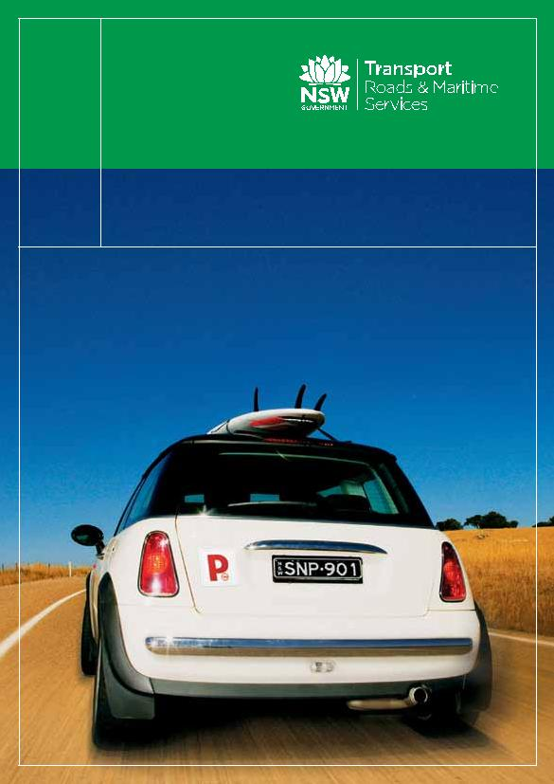

A guide to the

Driving Test



**Introduction**

Экзамен по вождению является важным шагом в получении вашего водительского удостоверения. Когда вы проходите вам будет выдан с предварительной лицензии (Р1) и больше не будет необходимо вести журнал или иметь контроль водителем в машине с вами. Вы будете свободны, чтобы продолжить обучение и получить ценный опыт через вождения по своему усмотрению.

Текст брошюры представляет собой общее руководство о том, что в экзамен по вождению. Для получения дополнительной специализированной информации на тест, экзамен по вождению (класс С) Тестирование сотрудников руководство можно получить дорог и морской службой (RMS) сайта www.rms.nsw.gov.au

Эта брошюра не является книгой правил дорожного движения. Для получения информации о правила дорожного движения см. на пользователей автодорог справочник или правила дорожного движения 2008 года. Обе публикации на нашем сайте, www.rms.nsw.gov.au

|  |  |
| --- | --- |
| A guide to the Driving Test | 1 |

**Contents**

1. THE DRIVING TEST . . . . . . . . . . . . . . . . . . . . . . . 3

The way the test works.. . . . . . . . . . . . . . . . . . . . . . . . . 3

|  |  |  |  |  |  |  |  |  |
| --- | --- | --- | --- | --- | --- | --- | --- | --- |
| 2. | BEFORE YOU START. . | | | . . . . . . . . . . . . . . . . . . . . . | | |  | 4 |
|  | Bribing people is against the law. . | | | | . . . . . . . . . . . . . . . . . . . | | . | 4 |
|  | Booking a test. . | . . . . . . . . . . . . . . . . . . . . . . . . . . . | | | | |  | 4 |
|  | A completed logbook. . | | . . . . . . . . . . . . . . . . . . . . . . . . | | | |  | 4 |
|  | Taking the test. . . | . . . . . . | . . . | . . . . . | . . . . . . . . . . . |  |  | 5 |
|  | Your car must be roadworthy and ready to drive. . | | | | | . . . . . . . . . . . . . |  | 5 |
|  | Why a test can be cancelled. . | | | . . . . . . . . . . . . . . . . . . . . . | | | . | 5 |

|  |  |
| --- | --- |
| 3. LOW RISK DRIVING . . . . . . . . . . . . . . . . . . . . . . . | 6 |
| **Observation** |  |
| Scanning . . . . . . . . . . . . . . . . . . . . . . . . . . . . . . . | 6 |
| Checking blind spots . . . . . . . . . . . . . . . . . . . . . . . . . . | 7 |

**Speed management**

Maintain space to the front . . . . . . . . . . . . . . . . . . . . . . . . 8 Maintain space when stopped . . . . . . . . . . . . . . . . . . . . . . 10 Reduce speed. . . . . . . . . . . . . . . . . . . . . . . . . . . . . . . . . . . . . . . . . . . . . . . . . . . . . . . . . 11

|  |  |  |  |  |
| --- | --- | --- | --- | --- |
| **Road positioning** | |  |  |  |
| Buffering. . | . . . . . | . . . . . . . . . . . . . . . . . . . . . . . | . | 12 |
| Turns at intersections. . | | . . . . . . . . . . . . . . . . . . . . . . . | . | 13 |
| Manoeuvres . | . . . . . . . . . | . . . . . . . . . . . . . . . . . . . |  | 17 |

|  |  |  |  |  |  |  |
| --- | --- | --- | --- | --- | --- | --- |
|  | **Decision making** | |  |  |  |  |
|  | Affecting the crash avoidance space of others. . . . . . . . . . . . . . . . | | | | | 20 |
|  | Situations with limited vision. . . . . . . . . . . . . . . . . . . . . . . | | | | | 21 |
|  | **Responding to hazards** | | |  |  |  |
|  | Hazard and response . . . . . . . . . . . . . . . . . . . . . . . . . . | | | | | 22 |
|  | 4. VEHICLE CONTROL. . . . . . . . . . . . . . . . . . . . . . . 26 | | | | | |
|  | Operating the controls. . . . . . . . . . . . . . . . . . . . . . . . . | | | | | 26 |
|  | Driving posture . . . . . . . . . . . . . . . . . . . . . . . . . . . . | | | | | 27 |
|  | 5. TEST RESULTS.. . . . . . . . . . . . . . . . . . . . . . . . . | | | | | 28 |
|  | Why you might fail. | | . . . . . . . . . . . . . . . . . . . . . . . . . . | | | 28 |
|  | Immediate fail. . | . . . . . . . . . . . . . . . . . . . . . . . . . . . | | | | 32 |
|  | Test termination. | . | . . . . . . . . . . . . . . . . . . . . . . . . . . | | | 33 |
|  | What happens after the test?. . | | | . . . . . . . . . . . . . . . . . . . . . | | 35 |
|  | Test score sheet. . | . . | . . . . . . . . . | . . . . . | . . . . . . . . . | 36 |
|  | 6. TIPS FOR NEW PROVISIONAL DRIVERS. . . . . . . . . . . . . | | | | | 38 |
|  | Night driving.. . . . . . . . . . . . . . . . . . . . . . . . . . . . | | | | | 38 |
|  | Passenger influences.. . . . . . . . . . . . . . . . . . . . . . . . . | | | | | 38 |
|  | Driving distractions . | | . . . . . . . . . . . . . . . . . . . . . . . . . | | | 38 |
|  | Licence restrictions for P1 licences. . | | | | . . . . . . . . . . . . . . . . . . | 39 |
|  | Licence restrictions for P2 licences. . | | | | . . . . . . . . . . . . . . . . . . | 40 |
| 2 | A guide to the Driving Test |  |  |  |  |  |

|  |  |  |  |  |  |
| --- | --- | --- | --- | --- | --- |
| **Тест на вождение** | 1 | |  | | |
|  | |  |

Это руководство объясняет, что вам нужно сделать, прежде чем принимать тест, что вы будете протестированы на, и что происходит после этого.

  ПУТЬ испытательных работ

Экзамен по вождению следует заданному курсу, содержащей 25 зон. Во время испытания тестирование офицер будет в машине с вами направляя вас, куда ехать, и запись исполнения на оценочном листе. Ваша оценка будет основываться на вашем ходовые качества в диапазоне ситуаций и ваша способность демонстрировать низкую рискованного поведения. Вы оцениваются по пяти основным направлениям производительность: скорость управления (S); дороги позиционирования (P), принятие решений (D), в ответ на опасность (H) и управления транспортным средством (C).

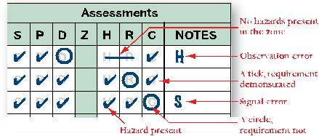

1

2

3



Некоторые вождения, такие как нарушение правил дороге или после других транспортных средств слишком близко считается «высокого риска». Если вы так себя вести во время теста ваши действия будут записаны как аварийные элементы, и вы не пройдете, независимо от вашего счета.

Подробное объяснение счет кодов расположен на задней движущей лист оценки теста.

См. раздел 5 данного руководства полный список сбоев элементов. Чтобы сдать экзамен по вождению вы должны достичь счетом 90 процентов без каких-либо сбоев элементов.



Во всех схемах в этом справочнике вы всегда синий автомобиль, отмеченный А.

|  |
| --- |
| **A** |



3

2 **Перед стартом**

 **ЛЮДИ подкуп является нарушением закона**

Это незаконно, чтобы предлагать, просить или принимать подарки, награды, деньги или другие льготы, для того, чтобы получить лицензию без сдачи необходимых тестов. Штрафы являются серьезными и включают штрафы и тюремное заключение. Все случаи коррупции будут расследованы и сильные меры будут приняты в отношении всех тех, кто участвует.

Только лицензионные сборы и платежи вы должны платить устанавливаются RMS. Не платите больше, или предлагают заплатить больше, чтобы получить лицензию.

Если вы знаете или считаете, что кто-то получил или вот-вот получит, лицензию NSW, предлагая или ответа на запрос за взятку - или, если вы подозреваете или знаете другие коррупции с участием сотрудника RMS - RMS на телефон 1800 043 642 (звонок бесплатный) или независимой комиссии по борьбе с коррупцией (НКБК) по телефону (02) 8281 5999.

Во избежание недоразумений убедитесь, что все деньги и ценные вещи в автомобиле, заперты или вне поля зрения.

 **БРОНИРОВАНИЕ TEST**

Когда вы будете готовы, чтобы сдать экзамен по вождению, необходимо, чтобы сделать заказ:

• В www.rms.nsw.gov.au Online Services

• Позвонив по телефону 13 22 13.

• Или идти в наш реестр или агентства.

Заказы, сделанные по телефону или через Интернет можно оплатить только кредитной картой. Заказы, сделанные в реестр, могут быть оплачены Eftpos, наличными, чеком или кредитной картой.

Если вы хотите изменить или отменить свой заказ, вы можете сделать это. Это должно быть сделано по крайней мере за 24 часа до даты теста или ваш взнос не будет возвращен.

** Заполненная LOGBOOK**

* Перед тем, как принять экзамен по вождению вы должны иметь:
* • необходимое количество опыта вождения записаны в вашей книге Вход Learner Driver.
* • «Декларация о завершении подписываемый ваш контролирующий драйвера в вашей Learner логбука Driver*.*

4 A guide to the Driving Test

2

 **Выполнению теста**

Когда вы идете в центр тестирования для экзамена по вождению, вы должны быть человеком с вами, кто имеет полную лицензию водителя. Если вы не тест, который вы не можете езды по своему усмотрению и понадобится лицензированный водитель быть с тобой.

Планируете приехать в центр тестирования в хорошее время для встречи. Дайте ваш ученик-водитель логбука и скольжения подтверждение бронирования с человеком на прилавке. Вас направят к тестированию офицера.

Тестирование офицер попросит вас подписать протокол матча. Не забудьте задать любые вопросы, прежде чем начать. Ответственный за испытания не могу сказать вам, как управлять или тренировать вас во время испытаний, как это оценка вашей способности управлять по своему усмотрению.

Мониторинг должностное лицо может присутствовать на вашем тесте. Мониторинг работы офицера в том, чтобы наблюдать за испытания и убедиться, что тест проводится должным образом. Никто, кроме офицера тестирования и мониторинга должностное лицо не имеет право быть в автомобиле с вами во время тестов.

Постарайтесь расслабиться. Вы не должны будут ехать так умело, как опытный водитель. Помните, что вы можете попробовать еще раз, если вы не. Тем не менее, вы должны подождать как минимум семи дней, прежде чем вы можете повторить попытку вождению.

После испытаний, тестирования сотрудник будет анализировать Вашу работу, если хотите. Тестирование офицеров представляют замечания общего характера, а не обсуждение конкретных ситуаций или событий.

Если вы не вы будете получать рекордные экзамен по вождению, который показывает области, где нужно улучшить.

**Ваш автомобиль должен быть исправным и готовый ехать**

Перед испытанием начинает тестирование сотрудник будет проверить, чтобы убедиться, что ваш автомобиль, исправно. См. приведенный в Раздел 5 Результаты тестирования.

**ПОЧЕМУ тест может быть ОТМЕНЕН**

Если есть подозрение, что вы недавно принятого алкоголя или других препаратов, тест будет отменен и не будет возврата платы бронирование тест. Если вы предлагаете деньги, некоторые другие взятки, или пытаться влиять на тестирование офицера, тест будет остановлен, и вы можете быть приняты в полицейский участок по обвинению в предложении взятки.

A guide to the Driving Test 5

3 **Низкий риск вождения**

Вождение никогда не рискуют бесплатно, но вы должны быть направлены на «низкого риска» диска. Вы будете оценивать на вашу низким риском навыки вождения в скорости управления, дороги позиционирования и принятия решений. Тест также оценивает вашу способность воспринимать и реагировать на опасность.

**наблюдение**

Наблюдение является важным навыком для драйвер низкого риска. Ответственный за испытания будут оценивать ваши методы наблюдения на протяжении всего испытания. Вы не сработает, если ваше наблюдение оставляет желать лучшего.

**СКАНИРОВАНИЕ**

Сканирование держать глаза перемещение, проверка в одной области не более чем на пару секунд, а затем перемещения взгляда в другую область.

Низкий риск драйверов постоянно сканируют условий движения.

При движении вокруг углов поверните голову и посмотрите в углу сканирования дороги впереди вашего автомобиля.

Снизить скорость, если видение дороге ограничено.

Вы должны будут проводить регулярные проверки в зеркало заднего видения, чтобы вы знали, что происходит позади вас. Вы должны проверить зеркало заднего видения, прежде чем замедлить или изменить направление.

При сканировании взгляд:

• на расстоянии.

• на поверхности дороги.

• Для левого и правого.

• В ваших зеркал.

• на приборы и датчики.

Прежде чем перейти через светофоры, необходимо повернуть голову и проверьте, нет транспортных средств, которые могут быть "работает" красный свет, или пешеходов, переходящих против «не ходить» знак. Кроме того, необходимо повернуть голову и убедитесь, что это безопасно, прежде чем приступить через железнодорожный переезд.

6 A guide to the Driving Test

3

 **ПРОВЕРКА слепые пятна**

Автомобиль, мотоцикл или велосипед в соседней полосе можно с легкостью за пределы области, видимой в зеркалах. Проверка слепого пятна является важным навыком наблюдения, много аварий происходит из-за водителей не повернуть голову и посмотреть через плечо до руля. Часто не выполняет проверку наблюдения приведет порядке.

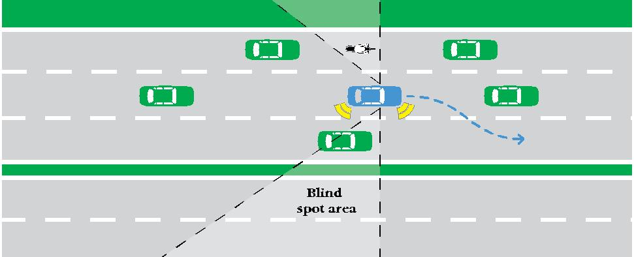

|  |
| --- |
| **A** |

Проверьте слепые пятна, прежде чем изменять транспортном положении.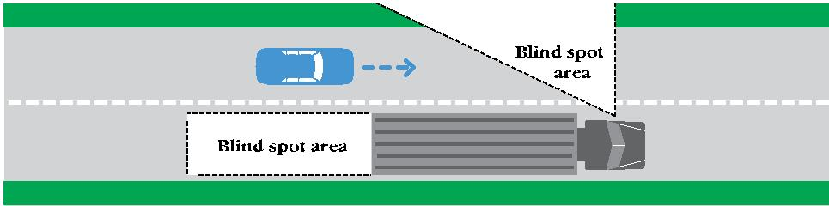

|  |
| --- |
| **A** |

Не садитесь за руль в мертвой зоне других транспортных средств.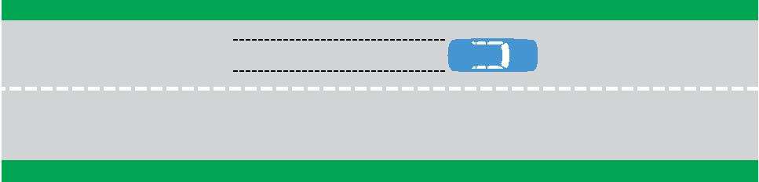

|  |
| --- |
| **A** |

Все автомобили имеют большое слепое пятно позади них. Из-за этого слепого пятна, дополнительная забота должна быть взята при движении задним ходом, как маленькие дети могут быть вне поля зрения.

A guide to the Driving Test 7

3

Вы должны повернуть голову и проверить, прежде чем слепые пятна:

• перестроение в другой ряд.

• выхода или возвращения к обочине.

• Объединение или расходятся.

• Реверс.

• поворот налево - ищет пешеходов, велосипедов и мотоциклов, которые могут быть рядом с вами в вашем слепое пятно.

• Поворот направо - поиск транспортных средств, которые могут быть вам обгон.

• Вступление в транспортном потоке.

• Оставление внутренней полосе из нескольких полосу кольцевой.

При движении задним ходом вы должны повернуть голову и смотреть через плечо, чтобы проверить через заднее стекло для транспортных средств и пешеходов, которые не могут быть видны в ваше зеркало. Все автомобили имеют слепые пятна позади.

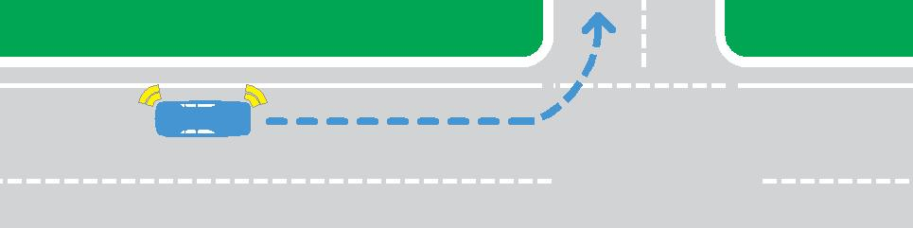

|  |
| --- |
| **A** |

До поворота налево вы должны проверить для велосипедов и других транспортных средств, которые могут быть в вашем белых пятен.

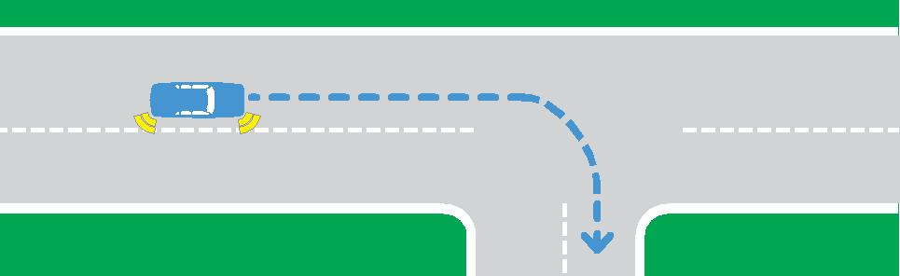

|  |
| --- |
| **A** |

Прежде чем превратиться в улицу или дорогу вы должны проверить наличие транспортных средств, которые могут вас обгонять.



Ошибки наблюдения и записанные на листе Вождение оценка теста в виде круга вокруг "D" (решение) и 'H' в колонке отмечает.

8 A guide to the Driving Test

3

**управление скоростью**

Вы должны двигаться с безопасной и законной скорости, управление Вашей скорости в соответствии с движением, погодные и дорожные условия.

**ПОДДЕРЖИВАТЬ пространства впереди**

Вы должны скорректировать свою скорость, чтобы сохранить пространство снижающее риск столкновений в передней части вашего автомобиля.

Минимальное безопасное расстояние, необходимое впереди три секунды. Это должно быть увеличено в плохих условиях, или когда за вами следят слишком близко другим транспортным средством.

При изменении полосы движения или, если другое транспортное средство движется в вашу трехсекундной разрыв, вам нужно будет создать новый разрыв постепенно откинувшись.

Для расчета трехсекундной профилактика столкновений пространство, когда после очередного использования транспортного эту базовую технику: как задняя часть транспортного средства перед вами проходит неподвижный объект на обочине дороги, таких как опоры ЛЭП, деревьев или знак, начало трехсекундной посчитайте тысячу один, тысяча два, тысяча три.



 **A**

Вы должны остаться по крайней мере 3 секунды позади автомобиля впереди.

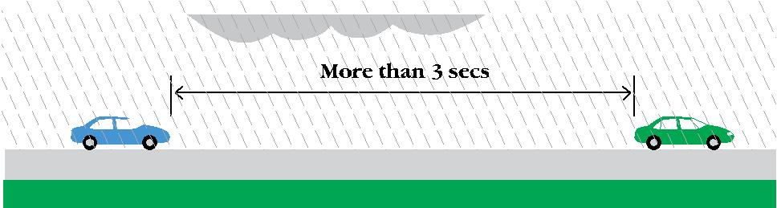

Вы должны увеличить это расстояние в плохих условиях (дождь и т.д.).

A guide to the Driving Test 9

3

Если ваш автомобиль проходит объект, который вы выбрали, прежде чем завершить трехсекундной счет, Вы следуете слишком близко. Ваша профилактика столкновений пространства не является достаточно большим. Замедление и повторить подсчет снова, пока трехсекундной профилактика столкновений пространстве не будет достигнута.

**ПОДДЕРЖИВАТЬ ПРОСТРАНСТВО при остановке**

Когда вы остановились в пробке вы должны держать от 1 до 2 длины автомобиля от впереди идущего автомобиля, чтобы снизить риск столкновения с ней, если вы ударили сзади. Вы можете двигаться вперед с точностью до одного метра один раз другие транспортные средства останавливаются позади вас и риск удара сзади снижается.

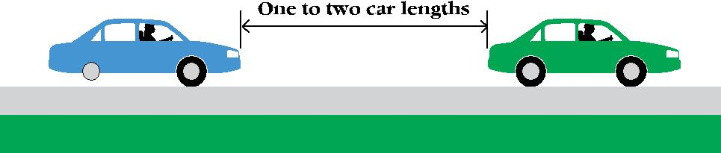

 **A**

Оставьте одна - две длины автомобиля впереди, когда остановился.

Когда вы приходите в знак остановки вы должны

полностью остановиться до достижения стоп-линией,

и как можно ближе к линии

e.

10 A guide to the Driving Test

3

** Уменьшите скорость**

Вы должны снизить скорость, если у вас нет четкого представления о дороге. Ситуации, когда ваше зрение может быть уменьшен включают: слепые углы; заблокирован перекрестков; гребней и плохих погодных условиях.

Снизить скорость, если вы не можете видеть пять секунд вперед.

Для расчета пять секунд зрение в кривой, выбрать фиксированную точку по встречной полосе, которая только что в поле зрения и начать отсчет "тысяча и одна, тысяча две ... тысяча пять. Если вы дойдете до точки до пяти секунд вы едете слишком быстро, доступно видения.

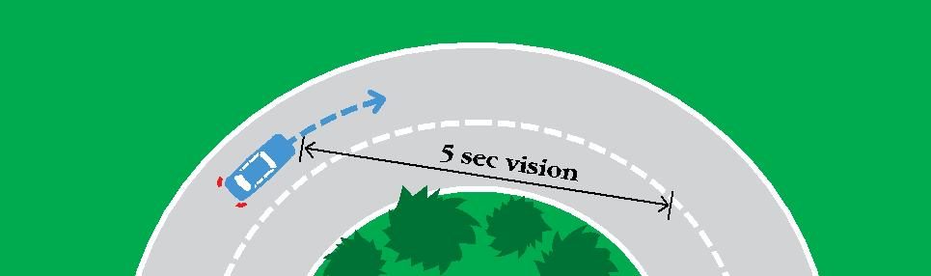

**A**

Снизить скорость, если вы не можете видеть 5 секунд вперед.



Вы также должны замедлиться в ситуациях, когда пространство в сторону вашего автомобиля ограничена.

Для движения автотранспорта устройств, таких как лежачие полицейские или шиканы, замедлится достаточно, чтобы гарантировать, что не существует серьезного толчка или в сторону крена вашего автомобиля.

A guide to the Driving Test 11

3

**Дорога позиционирования**

Во время теста вы должны будут поддерживать безопасную, правовое положение на дороге. Это включает в себя во время маневров, таких как трехточечные поворота и парковки задним ходом.

**Буфферизация**

Буферизация держит столько же места по бокам автомобиля, как практические в любой ситуации. Вы должны иметь не менее одного метра от других транспортных средств и опасностей.

Где вы сейчас не в состоянии держать пространство от других транспортных средств и опасности вы должны замедлиться.

Вы также должны изменить свое положение на дороге, чтобы создать пространство от опасностей. На гребнях и кривых, замедляют и отойти от встречного движения. Когда это возможно, вы должны быть не менее одного метра от осевой на слепой гребни и кривых.

В многофункциональном laned движения, избегать вождения в мертвой зоне других водителей и в высокой зоне риска рядом других транспортных средств.

Если вы излишне ездить по неправильной стороне дороги, или излишне пересекать край линии или дорожной разметки, вы потерпите неудачу.

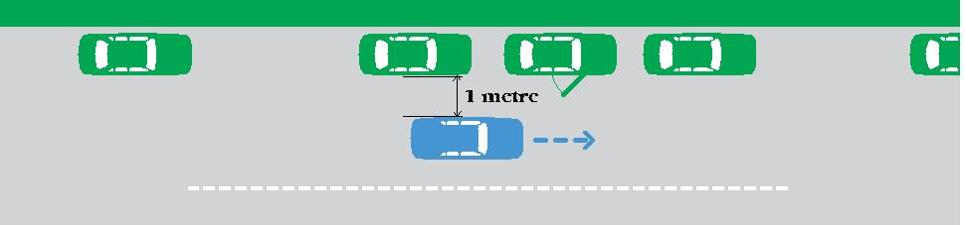

|  |
| --- |
| **A** |

Вы должны позволить пространство для припаркованные машины, чтобы открыть двери.

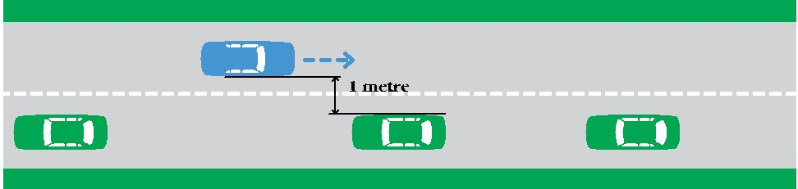

|  |
| --- |
| **A** |

Вы должны позволить разрешение от встречного движения.

12 A guide to the Driving Test

3

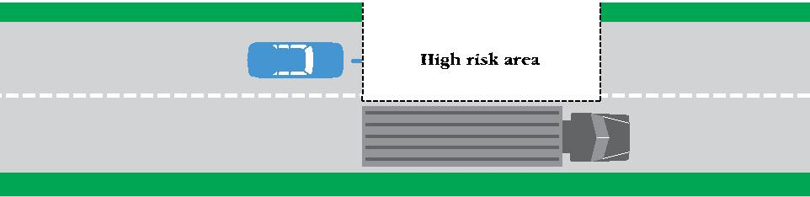

|  |
| --- |
| **A** |

Избегайте вождения в область высокого риска рядом других транспортных средств.

Чтобы уменьшить риск лобовых столкновений на многополосных дорогах, только привод в правой полосе при обгоне или планируют повернуть направо.

 **Повороты на пересечениях**

Ваша позиция в поворотах важно обеспечить плавный и безопасный поток движения.

При повороте налево на дорогах без опознавательных знаков вы должны подходить совсем в левой части практической. При повороте налево на laned дороги, вы должны подходить в левом ряду, или любой отмечены левый поворот полосу.

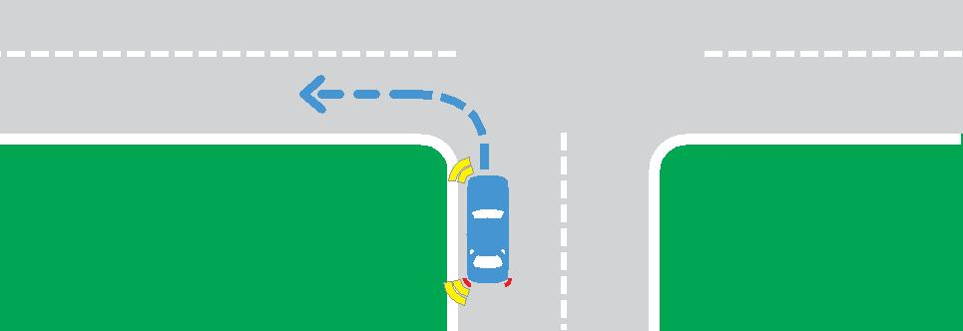

**A**

Подход левые повороты, как крайне левых, как вы можете.

В конце поездки на левый поворот, выход в переулок или часть дороги, которая лучше всего подходит для условий движения. Ваш выбор будет зависеть от того, где вы изволите, будь то автомобили припаркованы в левой полосе, или же за пределами полос должно быть оставлено открытым для обгона.

A guide to the Driving Test 13

3

Тем не менее, при наличии нескольких полос поворота, вы должны закончить в допустимых пер.

Вы потерпите неудачу, если вы выходите в неправильном пер.

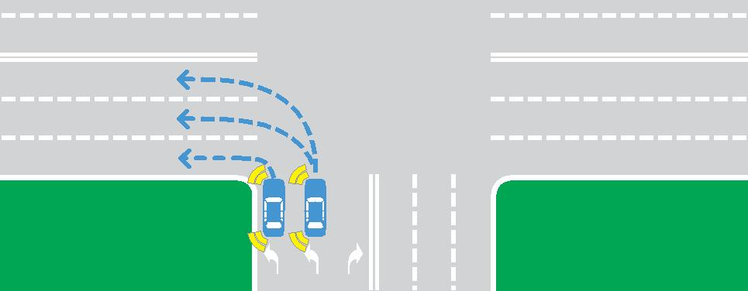

При наличии нескольких полос поворота, вы должны закончить в допустимых пер.

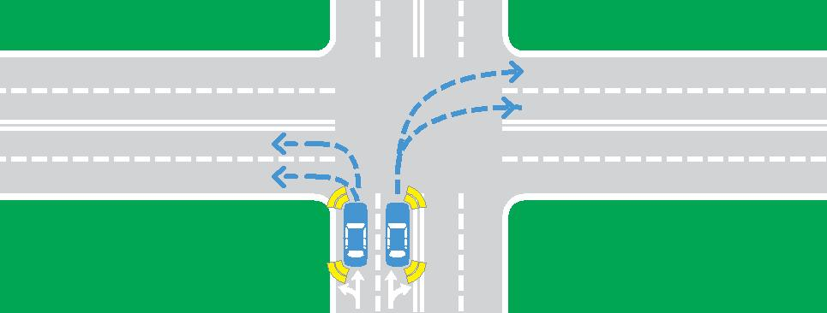

Вы можете включить в любой переулок, в зависимости от трафика.



Вы должны держать ваши рулевого прямо в ожидании повернуть направо, чтобы защитить вас от толкают на полосу встречного движения, если удар сзади.

14 A guide to the Driving Test

3

При повороте направо на дорогах без опознавательных знаков вы должны держать в левой части, но как можно ближе к центру дороги. При повороте направо на дорогах laned вы должны подходить в правом ряду или любой отмечены правой полосы поворот.

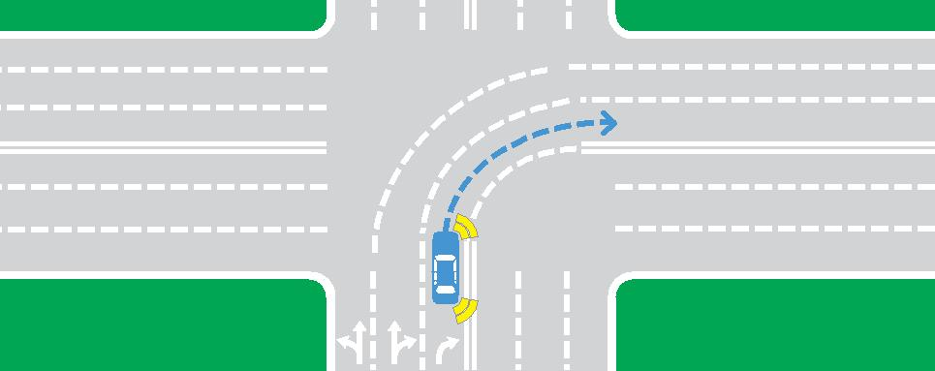

**A**

Включение машины проходят в глазах друг у друга

При выраженном полос вы должны остаться в той же полосе, как вы идете с одной дороги на другую.

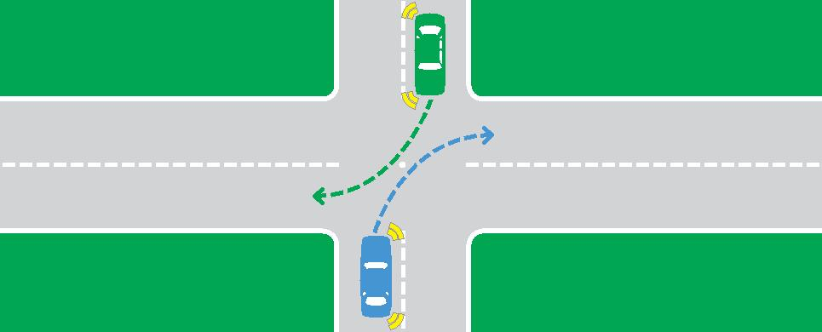**B**

**A**

Включение машины проходят в глазах друг у друга.

При повороте направо, держитесь правее воображаемый центр перекрестка. Это позволяет автомобилям напротив вас также повернуть направо. Поскольку вы выходите, вы должны держать слева от центра дороги.

Когда поворот направо на улице с односторонним, подход и выход как можно ближе к правой стороне дороги.

A guide to the Driving Test 15

3

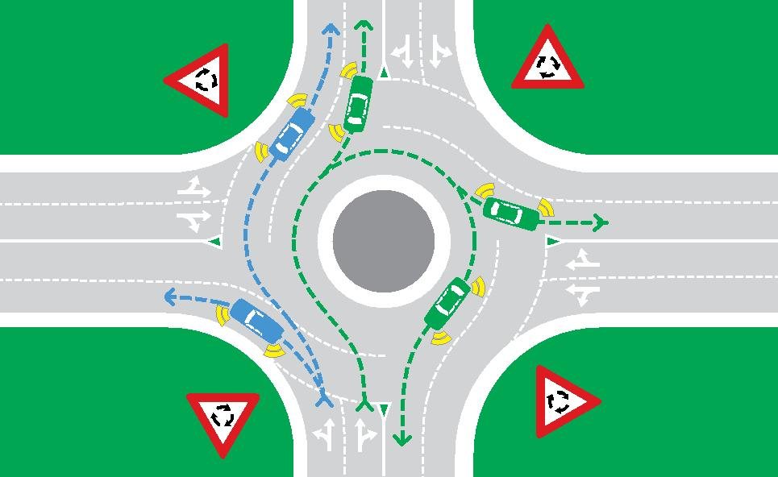

**A**

**A**

**Укажите оставил при выходе из кольцевой.**

**На многопроцессорных laned карусели Расположите транспортное средство в соответствии с дорожной разметкой для направления вы собираетесь путешествовать. Вы должны выйти в допустимых пер.**

**Подойдя карусель: транспортные средства, въезжающие карусель должна уступить любого транспортного средства уже находятся на перекрестке.**

**Выход карусель: Если практическая, вы всегда должны сигнализировать оставил при выходе из карусели**



Вы должны проверить слепое пятно до пересечения полос в пределах кольцевой при выходе.

16 A guide to the Driving Test

3

 **УЧЕНИЯ**

По вождению вам будет предложено сделать ряд маневров, которые будут выбраны из следующих:

• остановка обочины тротуара.

• начало холма.

• трехточечные очереди.

• Парковка, обратный Параллельно, 90 градусов или 45 градусов,

передние или задние до бордюра (тип в зависимости от местных наличия).

Во время учений вы будете оценивать на вашу способность Расположите транспортное средство на законных основаниях, безопасно и точно:

Вы обязаны:

• Парк близки и так близко, как практическая к обочине.

(Тест требует от вас быть менее 500 миллиметров от края тротуара.)



|  |
| --- |
| **A** |

Транспортное средство должно быть параллельно и ближе, чем на 500 мм к краю тротуара.

Колеса не должны касаться обочины.

• Оставайтесь по крайней мере, одного метра от других транспортных средств.

(Тест требует от вас быть не более двух метров от других транспортных средств, когда вы паркуетесь.)



|  |
| --- |
| **A** |

Вы должны убедиться, что транспортное средство находится не менее 1 м от других транспортных средств.

A guide to the Driving Test 17

3

• Обратное лишь постольку, поскольку вам нужно (если вы обратите более семи метров назад из задней части автомобиля, который вы парковка позади, вам не удастся).

• По возможности, закончить как можно ближе к углу, необходимые для этой стоянке и в любой отмеченной линии.



**A**

Парк на требуемый угол и в любой отмеченной линии.

• Используйте эффективное рулевое управление. (Тест позволяет максимум четыре направления изменения для всех парковки маневров.)



|  |
| --- |
| **A** |

Парка использование максимум 4 изменения направления.

• Во время трехточечные очередь необходимо проверить, левая и правая для движения, после каждого движения.

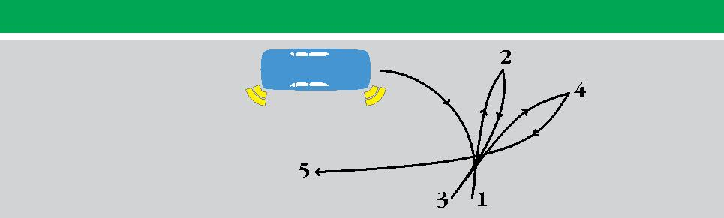

|  |
| --- |
| **A** |

Повернись используя максимум 5 изменений направления. Если есть возможность завершить маневр в три смены направления вас будут ожидать достижения этой цели.

18 A guide to the Driving Test

3



Установка бордюра в любое время во время теста приведет к сбоям.

Наблюдение проверок во время маневров

Во время маневров необходимо проверить для других транспортных средств, пешеходов и возможные опасности.

Вы должны повернуть голову и проверить слепое пятно прежде, чем Вы:

• Перейдите к обочине, чтобы начать маневр.

• Оставьте обочины, чтобы воссоединиться с трафиком.

• Steer, если при движении задним ходом передней части вашего автомобиля будет качаться в переулок.

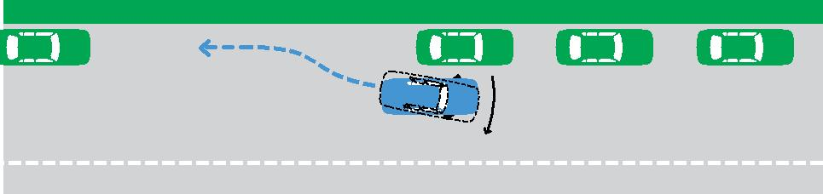

|  |
| --- |
| **A** |

Вы должны проверить слепое пятно перед фронтом вашей качели автомобиля в переулок рядом с вами.

Движущийся задним ходом вы должны проверить в направлении движения. Это включает в себя проверку зеркал и через заднее и боковые стекла.



Вы можете использовать вспять камеры и сенсоры для облегчения движении задним ходом. Тем не менее, вы должны также проверить зеркала и область вокруг вашего автомобиля.



Если ваш автомобиль оборудован устройством помощи при парковке, это должно быть выключено на задним ходом ..

A guide to the Driving Test 19

3

**Принятие решений**

Критическая решение должно быть принято при вводе движения, перестроиться в другой ряд, пересекают или разворот на перекрестке.

**ВЛИЯЮЩИЕ НА ПРОСТРАНСТВЕ профилактика столкновений ДРУГИХ ЛИЦ**

Ответственный за испытания будет проверять, что вы идете только тогда, когда есть безопасный интервал в движении, и что вы не влияющие на пространстве аварии избежание других водителей.

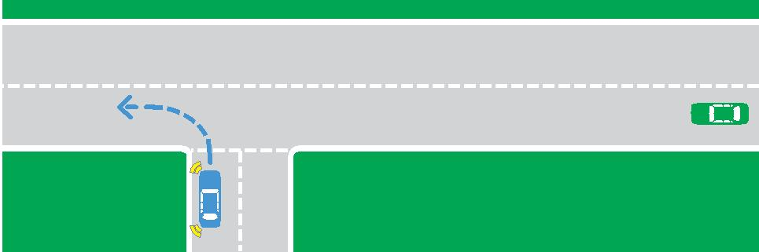

**A**

Выберите безопасный зазор, чтобы другие транспортные средства не вынужден изменить скорость.

Безопасный интервал гарантирует, что другие транспортные средства не должны изменить свое скорости или положения. При включении через движения убедитесь, что ваш автомобиль находится в стороне от пересечения по крайней мере три секунды до приближающихся транспортных средств приехать. При вступлении поток трафика выберите пробел, который позволяет достичь скорости движения до приближающихся транспортных средств находятся в пределах трех секунд вашего автомобиля.

   
Вы должны сигнализировать по крайней мере пять секунд, прежде чем покинуть бордюр или исходное положение.

Во время теста вы должны будут продемонстрировать гладкие, плавные принятия решений. Если вы отвергаете безопасной пробелы или ненадлежащего остановиться на перекрестке, когда ясно безопасно продолжить работу, вы можете потерпеть неудачу.

20 A guide to the Driving Test

3

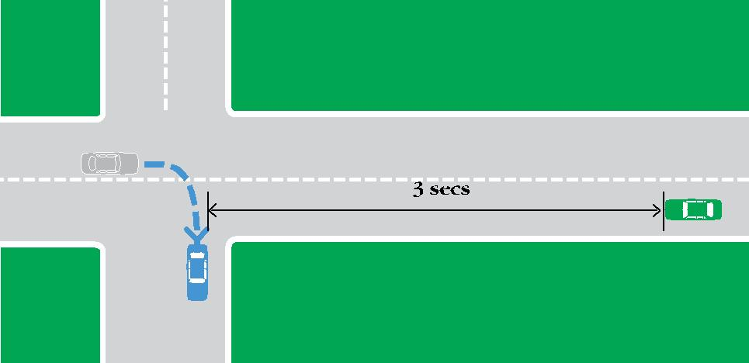

**A**

Четко пересечения в течении 3 сек до других транспортных средств приехать.

При приближении к светофору, что зеленые, и проверить зеркала и будьте готовы остановиться.



Вы должны останавливаться на желтый свет, если резком торможении не может привести к аварии.

 **Ситуации с ограниченным зрением**

На некоторых перекрестках свое видение могут быть затронуты другие транспортные средства, деревья или здания. В таких ситуациях вы должны показывать, когда, исходя осторожностью. Если вы продолжите в пересечение без должного ухода, вы можете потерпеть неудачу.

После остановки на правильно "стоп-линии" вы можете двигаться вперед на перекресток, чтобы улучшить ваше зрение, если вы сделать это безопасно и не влияют на другие транспортные средства или пешеходов**.**

A guide to the Driving Test 21

3

**Отвечая на опасность**

Ваши навыки восприятия опасности необходимы для вождения низким риском. Во время теста вы будете оценивать на вашу способность распознавать опасности и сделать соответствующий ответ.

**Опасности и реагирования**

Во время теста вы должны адекватно реагировать на опасность.

Как вы проверять трафик среды вы должны спросить себя, является ли вещи, которые вы могли бы увидеть введите профилактика столкновений пространстве.

Если ответ да, и что-то может заблокировать ваш путь, ваша реакция должна быть, чтобы защитить ваши профилактика столкновений пространства:

• "Настройка" или покрытие тормоза.

• Ослабление с педали газа.

• Снижение скорости.

• создание «буферной» от опасности, изменив свою позицию на дороге или смене полосы движения.

Ваша способность реагировать означает, что вы лучше справляться с любой опасной ситуации, которая может произойти.



**A**

Ответить, когда что-то можно ввести профилактика столкновений пространства.

22 A guide to the Driving Test

3

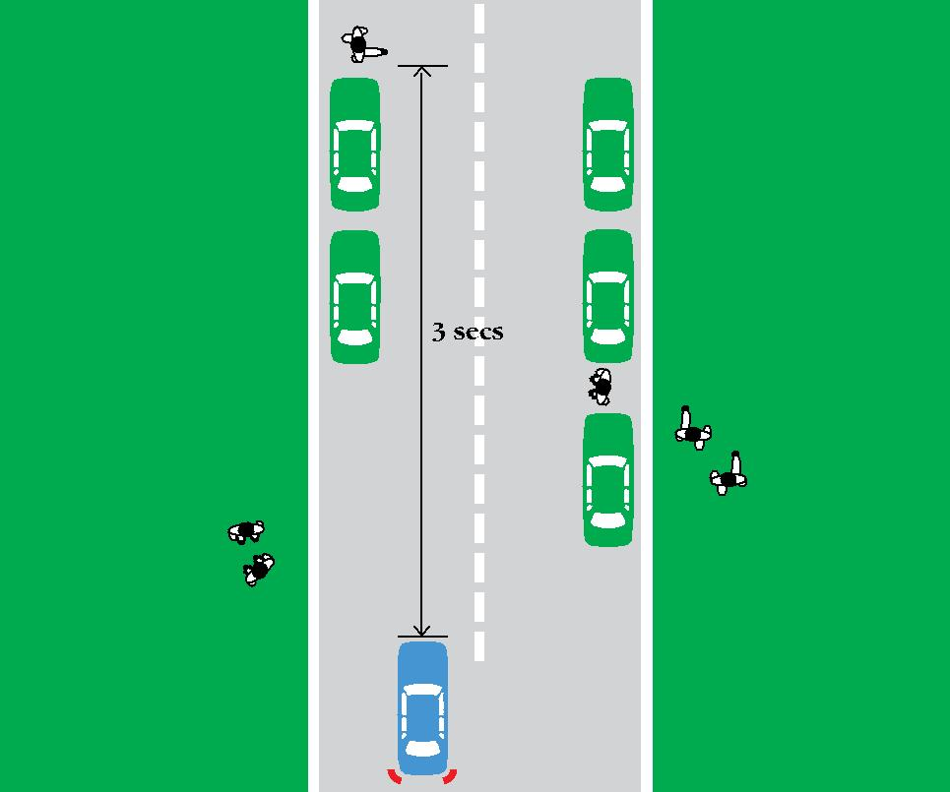

**A**

**Ответить дойдя до опасности.**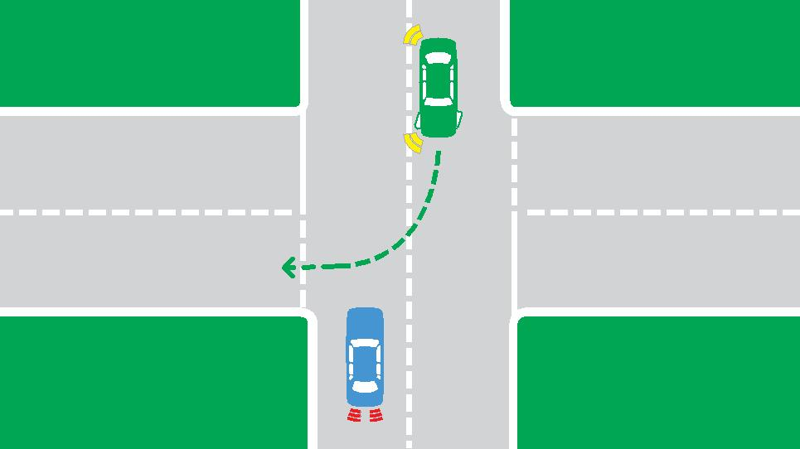

**A**

Автомобиль ждет, чтобы включить в передней части вашего пути.

A guide to the Driving Test 23

3

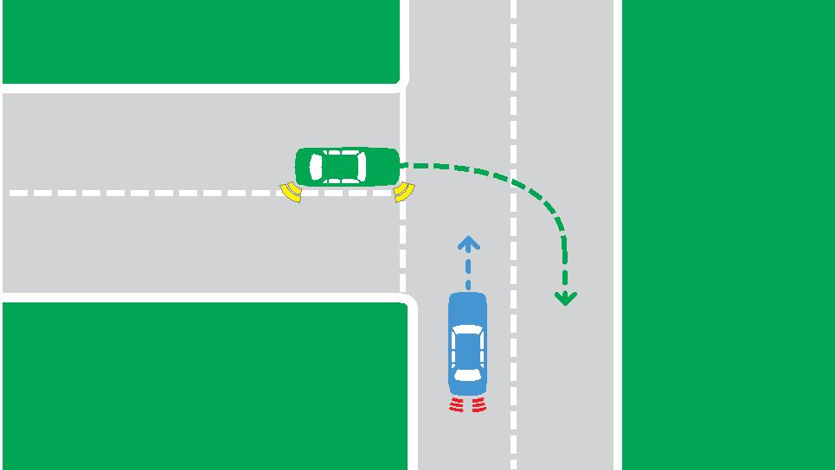

**A**

**Автомобиль ждет вытащить с левой стороны**

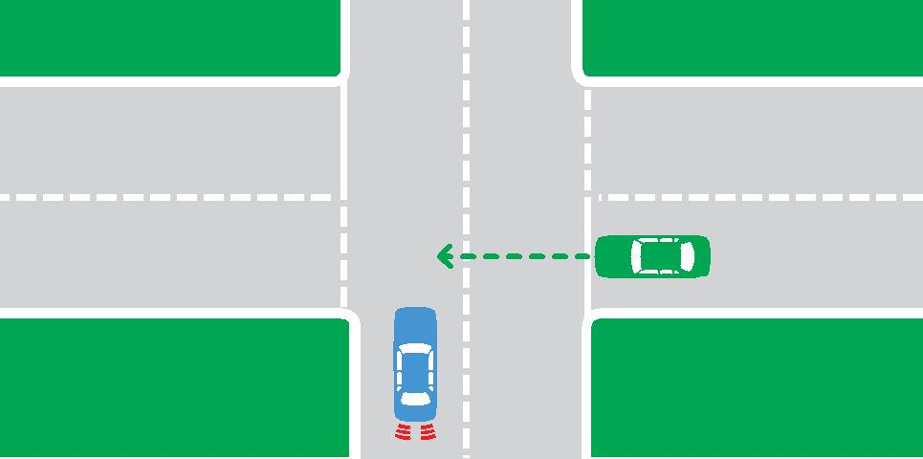

**A**

Автомобиль ждет вытащить из правой стороны

24 A guide to the Driving Test

3

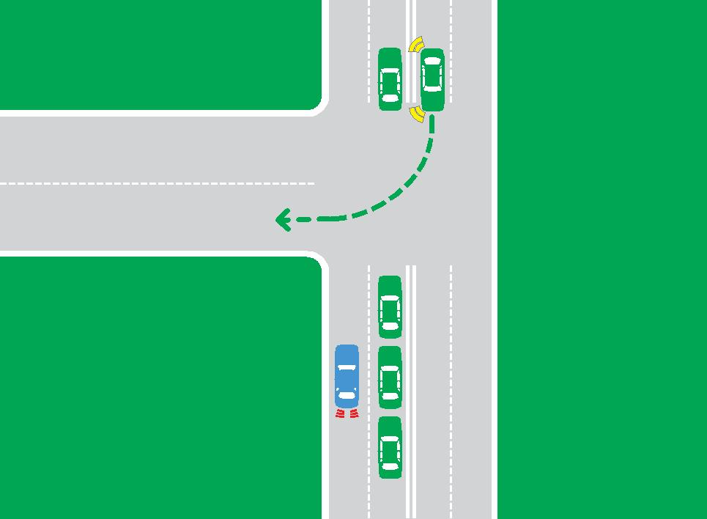

**A**

Остановил движение заслоняя зрение на перекрестке**.**

A guide to the Driving Test 25

4 **Управление автомобилем**

Ваша способность управлять транспортным средством оценивается как вы обращаетесь задач, связанных.

**Работая рулями**

Некоторые из задач, которые вождения тестирования сотрудник будет наблюдать и записывать перечислены здесь:

• Отрегулируйте сиденье водителя осанки и рулевой колонки

(если она регулируется), чтобы иметь хороший контроль над транспортным средством.

• Используйте ускоритель гладко, когда ускорение и замедление.

• Используйте тормоза плавно и эффективно.

• Координация сцепления и рычага переключения передач, чтобы сделать быструю смену передач.

• Выберите соответствующую передачу, в том числе ситуации, когда подходит к остановке и парковке автомобиля.

• Избегайте превышения допустимого числа оборотов на взлет и переключении передач.

• ремень безопасности водителя надежное крепление, установки и регулировки (низкий, плоский и твердый).

• применять тормоза при запуске двигателя.

• Не допускать отката при запуске на холмах.

• Используйте стояночный тормоз при подготовке правильного закрепления транспортного средства и убедиться, что он полностью освобожден во время вождения.

• Рулевой механизм с обеих рук на рулевом колесе (кроме случаев, когда

использованием другого элемента управления), используя либо "рука-над-рука» или метод «тяни-толкай» с рук на внешней стороне рулевого колеса.

• Используйте различные настройки, такие как индикаторы, стеклоочистители и противозапотеватели.

Вы должны быть уверены в своих использованием всех органов управления и уметь управлять ими, не отвлекаясь.

Вы должны применять экологически методам вождения, которые изложены в Руководстве пользователей автомобильных дорог. Любой суровых ускорении или торможении повлияет на ваш счет..

26 A guide to the Driving Test

4

 **ВОЖДЕНИЯ ДОКТРИНЫ**

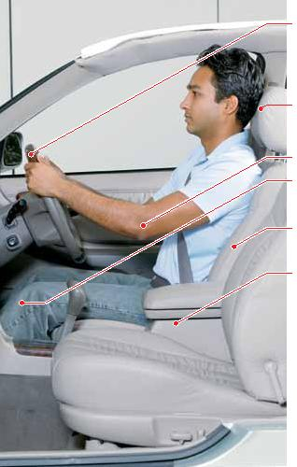Рулевое колесо должно быть отрегулировано низкий, перед груди водителя, а не на лице.

Отрегулируйте подголовник для вашего роста. См. Владельца   руководстве.

Держите руки согнуты; пальцы должны быть на ободе рулевого колеса.

Держите колени слегка согнуты.

Есть место довольно вертикальном положении, чтобы полностью поддерживать вашу спину и плечи.

Сядьте глубоко в сиденье.

Приготовьтесь вашего тела с помощью левой ногой.

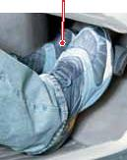using.

A guide to the Driving Test 27

5 **Результат тестирования**

 ПОЧЕМУ вы можете не

В данном руководстве приведены примеры того, что вы должны сделать, чтобы безопасно управлять автомобилем и пройти тест. Тем не менее, некоторые действия и поведение классифицируется как помехоустойчивость элементов. Если вы делаете то, что получает терпят неудачу, ваше испытание будет продолжаться так что вы можете быть предоставлены все оценки на способность управлять автомобилем, но вы не пройдете тест.

Вот список всех элементов порядка наряду с некоторыми примерами того, как они могут произойти на вождение.

Помните, что это лишь рекомендации, и если у вас есть еще вопросы, которые вы должны проконсультироваться с пользователей автомобильных дорог справочник можно получить в местном реестре двигателя. Кроме того, справочник с пользователей автомобильных дорог, а также правила дорожного движения можно загрузить с веб-сайта RMS www.rms.nsw.gov.au

1. Неповиновение дорожные знаки, сигналы или дорожной разметкой

Будьте уверены, у вас есть полное понимание смысла нормативных знаков, светофоров и дорожной разметки. Они говорят вам, что правила дорожного движения применяются в любой конкретной ситуации. Примерами таких сбоев деталь включает:

• Не останавливаясь на красный свет светофора.

Это означает, что все ваши транспортное средство должно быть за стоп-линией.

• Не останавливаясь на желтом светофоре, когда это можно сделать безопасным образом.

Вы должны останавливаться на желтый свет, если не резкого торможения может привести к аварии.

• Не останавливаясь правильно на стоп-линии.

Ваш окончательный остановился позиция должна быть в пределах одного метра стоп-линии и, не частью вашего автомобиля на линию.

• Пересечение непрерывной центральной линии, линии края полосы или линии без необходимости.

• Нарушение условий разметки (Lane транзитных и т.д. свою очередь стрелки).

• Не повинуясь предписывающие знаки, такие как в одну сторону, запрет проезда или U-Turn,

Держаться в стороне и сохранить слева.

28 A guide to the Driving Test

5

2. Будучи не в состоянии уступить, когда это необходимо

Примерами таких сбоев деталь включает:

• Не уступая любое транспортное средство, которое имеет приоритет над вами на перекрестке.

• Не уступая пешеходов на обозначенных переходах и перекрестках.

• Не уступая при необходимости при входе потока трафика, слияние или смене полосы.

3. Столкновение с транспортным средством, пешеходом или объект

Это включает в себя монтаж или являются трансграничными (одно колесо обе стороны) движения купола и установке бордюр или кольцевой.

Вы не будете не при прикосновении к лицу с обочины колес.

4. Совершения незаконных деяний или маневра

Незаконные действия или маневр ничего противоречащего правила дорожного движения, где нормативно дорожный знак, сигнал или дорожной разметки нет. Примерами таких сбоев деталь включает:

• Излишне вождения на той стороне дороги, по дорогам без опознавательных знаков.

• Переходя от неправильного положения. Например, начиная левый поворот с правой полосы, или

• При повороте налево или направо в переулок со стрелками, вы не выходите до допустимого пер.

• Остановка на пешеходном переходе или стоп-линией, давая дорогу пешеходам.

• не ездите в левом ряду, когда это требуется.

• Создание незаконных U-Turn.

• Не использование правильной полосе поворот на перекрестке.

• обгона или стоящий автомобиль на пешеходном переходе.

• Ввод переезд при возникновении опасной для этого.

• не пристегнут ремнем безопасности.

• Ответ на вызов или с помощью мобильного телефона.

A guide to the Driving Test 29

5

5. Превышение скорости

Ограничение скорости максимально допустимая скорость на этом участке дороги в нормальных условиях. Превышение скорости опасно и противозаконно. Вы не сработает, если вы превысите ограничение скорости в любое время в том числе:

• 40 км в час ограничение в школе зоны во время часов работы.

• 40 километров в час предел при переходе автобус с мигалками.

• Скорость ученик-водитель предела.

• Ограничение скорости на участках дорожных работ.

6. Действие требующих вмешательства тестирования офицер

На этом этапе ваш опыт вождения вы должны быть в состоянии вести без посторонней помощи. Если тестирование офицер должен дать вам словесной или физической помощи, в том числе используя двойное управление в автомобиле инструктора, вы потерпите неудачу.

7. Причинение опасной ситуации

Эта статья охватывает порядке любое опасное действие или поведение, что ставит вас или других групп риска, таких как обгон в небезопасный или уступая излишне.

8. Будучи не в состоянии поддерживать надлежащий контроль над автомобилем

Этот пункт относится порядке, чтобы все, что может, или же, привести к потере Вами контроля над автомобилем, такие как:

• Разрешение автомобиль откатить более 500 мм при выезде.

• заноса или спиннинг ведущим колесам.

• Сцепление накатом (с учетом транспортного средства, чтобы катиться с ногой на сцепление) или торможение в нейтральном положении.

• Не поддержания эффективного контроля за рулевым колесом.

9. Будучи не в состоянии проявлять должную осторожность, чтобы избежать аварии

Вы должны быть готовы в любое время реагировать на опасности. Если возникает ситуация, требующая вашего ответа, и вы не готовы, вы потерпите неудачу.

10. Будучи не в состоянии уступить аварийно-спасательного автомобиля

Вы не сработает, если вы не двигаетесь из способов аварийно-спасательный автомобиль.

11. Неповиновение направлениях от лица, контролирующего движение

Этот пункт включает неподчинение полиции, аварийную службу или военнослужащие, диспетчеры (например, флаг лиц на участках дорожных работ) и пилот транспортных средств и т.д.

30 A guide to the Driving Test

5

12. Часто не сигнализирует намерения

Вы не сработает, если вы постоянно не сигнализируют, когда по закону обязаны это делать. Вы должны сигнал:

• Чтобы дать достаточного предупреждения других участников дорожного движения о своих намерениях при повороте влево или вправо.

• по крайней мере пять секунд, прежде чем покинуть бордюр.

• по крайней мере пять секунд, прежде чем покинуть место для стоянки.

• при смене полосы движения, расходящиеся или потянув к обочине.

• При выходе из кольцевой.

13. Отказываясь пытайтесь часть теста

Вы должны завершить весь тест, чтобы получить пропуск. Вы можете выйти из строя за отказ от любой части теста.

14. Повторные или преднамеренный отказ следовать указаниям

Вы должны следовать всем разумным предписаниям, которые испытательным офицера во время теста.

15. Необоснованно препятствующих других транспортных средств или пешеходов

Вы потерпите неудачу, если вы необоснованно препятствовать других транспортных средств и пешеходов во время теста. Это включает в себя, если вы:

• Ввод пересечение без достаточного пространства на другой стороне из-за трафика, блокирование пересечения в качестве результата.

• Ведите автомобиль значительно ниже предела скорости при сложившихся условиях не требуют этого.

16. Получение внешних советов или инструкций во время испытаний

Вы не сработает, если вы получаете любой внешних рекомендаций от третьей стороны в любое время во время теста. Это включает в себя время от момента вы подписываете протокол матча, чтобы попасть в ваш автомобиль.

Конечное положение при стоп-линии

Если изначально вы останавливаетесь более одного метра от линии вы должны двигаться вверх и остановиться в пределах одного метра от стоп-линии, без части транспортного средства на линию.

A guide to the Driving Test 31

5

17. Не парковка на требуемый стандарт

Во время учений вы потерпите неудачу, если:

• Конечное положение Вашего автомобиля более одного метра от тротуара или воспрепятствование трафика.

• Ваши колеса находятся на или над размеченной линии парковки.

• Вы обратном более семи метрах от впереди идущего автомобиля при обратном разделе парка теста.

18. Будучи не в состоянии поддерживать безопасную дистанцию

Вы не сработает, если вы будете следовать слишком близко к впереди идущего автомобиля.

19. Часто не выполняет наблюдение чеки

Вы будете нести эту порядке пункт, если вы пропустите наблюдения неоднократно проверки в случае необходимости. В частности, это сбой пункт относится к проверке ваши слепые пятна, когда вы:

• покинуть страну или вернуться к обочине.

• Слияние, расходятся или перестроиться в другой ряд.

• Существуют намеревается дать задний ход, например, в обратном парка параллельно и 3 точки поворота.

• Поверните на перекрестках, оставить или выезде на дорогу.

• Кросс переулков в пределах кольцевой на выходе.

Вы должны повернуть голову и проверить его можно безопасно продолжить работу при выезде после остановки на светофоре и железнодорожных переездов уровне.

**немедленного FAIL**

В большинстве случаев, даже если вы совершаете порядке деталь, ваш тест будет продолжаться, и вам будет предоставлена ​​полная оценка Вашей работы. В некоторых случаях тестирования сотрудник может записать немедленного неудачу. Вы не будет разрешено, чтобы закончить тест и тестирования сотрудник может отвезти вас к двигателю реестр.

Немедленное порядке может возникнуть, если:

• Вы делайте ничего, что является небезопасным или опасными и существует очевидная опасность для общества.

• Вы отказываетесь сотрудничать с тестирования офицер и поэтому не может **быть предоставлена ​​надлежащая тест.**

32 A guide to the Driving Test

5

** окончании теста**

Хотя немедленного критерии FAIL относится к вопросам, касающимся способность управлять автомобилем, критерии прекращения относится к ситуации не связаны с ходовые качества заявителя.

Ваш тест будет прекращено, если:

1.Тестирование транспортное средство не исправно или подходящие.

Испытание прекращается, если любой из пунктов ниже неудовлетворительным или не может быть устранена в то время:

• Световые индикаторы (включая боковые повторители) или стоп-сигналы не работают, являются неполными, грязные или обесцвеченными.

• Шины не в удовлетворительном состоянии.

• транспортное средство не зарегистрировано.

• Ветровое стекло треснул или сломан так, чтобы заслонить водителя и / или проверки зрения офицера, (не включая мелкие трещинки).

• соответствие (утвержден и в рабочем состоянии) LAP / створки ремень безопасности не приспособлены для тестирования офицера.

• Глава ограничения не установлены (Транспортное средство было произведено после 1 января 1972).

• Транспортное средство не подходит для класса лицензии.

• Транспортное средство не подходит для вида инвалидности.

• Автомобиль имеет острые кромки, вызванные повреждения кузова.

• любое зеркало сломана или повреждена до такой степени, что она искажает зрение.

• Любые обода колеса чрезмерно повреждены.

• Любые видимые колесная гайка отсутствует.

• Есть под чрезмерной утечки жидкости организма.

• Dual Brake (если установлен) не работает.

• Двойной ускоритель (если установлен) находится в рабочем состоянии (двойное ускорителя должно быть обеспечено вне зоны досягаемости или выведена из строя).

• Передняя ручка пассажирской двери (внутри или снаружи), или окно ручкой, отсутствуют или неисправны.

• Автомобиль не имеет твердой передней двери (ткань или ткань двери не принимаются).

• Автомобиль кабриолет или Targa верхней и крыша не способен быть покрыты, по просьбе тестирование должностного лица или в случае плохой погоды**.**

A guide to the Driving Test 33

5

2.Тестирование автомобиля не подходит для этого класса лицензии тест.

Примечание: Это включает в себя транспортное средство, которое содержит оборудование, которое может записывать любой аспект экзамена по вождению в том числе, визуальных образов, звуков или положение автомобиля.

3.Тестирование автомобиля не подходит для вида инвалидности.

4.Тестирование автомобиля ломается во время теста, или

большое количество оценок пропустил то время как с курса.

5. Заявитель демонстрирует неприемлемые, неуместные или незаконного поведения. В том числе:

а) взятка или побуждение предлагается, или любые другие формы коррупционного поведения предлагается

б) крайнего эмоционального мольбы, угрозы или сексуальные домогательства в попытке повлиять на результат испытания (предупреждение может быть дано, если требуется)

в) повторные и настойчивые просьбы игнорировать ошибку. (Предупреждение может быть дано, если требуется.)

г) угрозы, оскорбления, агрессивные или насильственные действия.

6. Водитель, или, как подозревают, под влиянием наркотиков или алкоголя.

7. Происходит сбой во время испытаний, независимо от того, кто виноват.

8. Заявитель болен, в той степени, что они не могут быть в состоянии вести безопасно.

9. Плохие погодные условия и сделать вождение задача слишком требовательным. Если тест завершается тестирование, оплата не может быть возвращена.

10. Ученик-водитель журнал не завершен в соответствии с требованиями.



Вы должны обезопасить любые свободные объекты в транспортное средство, которое может нарушить управление транспортным средством или причиной травмы при резком торможении.

34 A guide to the Driving Test

5



Вы можете заказать все свои лицензии испытаний на www.rms.nsw.gov.au Интернет

Услуги

 **Что происходит после теста?**

Когда вы вернетесь в реестр тестирования офицер попросит вас ждать внутри то время как ваш расчет результатов. Тестирования офицер сразу позвоним Вам к прилавку, чтобы сказать вам ваш результат.

Если вы не сдали вам будет предоставлен тест, который показывает ваш счет и где нужно улучшить. Тестирования офицер обсудим это кратко с вами. Тестирование офицеры будут только общие замечания и не допускаются для обсуждения конкретных ситуаций или событий. Помните, что тестирование офицеры не инструкторов по вождению, и это не их работа, чтобы дать вам урок вождения.

RMS пытается убедиться, что ваш тест будет проводиться честно и вежливо. Если вы действительно не удовлетворен тем, как была проведена проверка после получения результатов, пожалуйста, свяжитесь с менеджером в реестре, где вы взяли тест. Менеджер будет выглядеть в ваши жалобы и обсудить этот вопрос с вами.

Так что если вы прошли, вы должны будете заплатить за ваш P1 лицензии. Поздравления и безопасного вождения!

Если вы не прошли, попробуйте еще раз, когда вы будете готовы.

Независимо от того, проходит или не экзамен по вождению, то лучше, чтобы ваш контролирующий водителя, чтобы взять над ведущей, когда вы покидаете реестр. Это потому, что после прохождения теста многие учащиеся трудно сосредоточиться на вождении потому что они либо приподнятое или разочарована результатом.

A guide to the Driving Test 35

5

 **test score sheet**

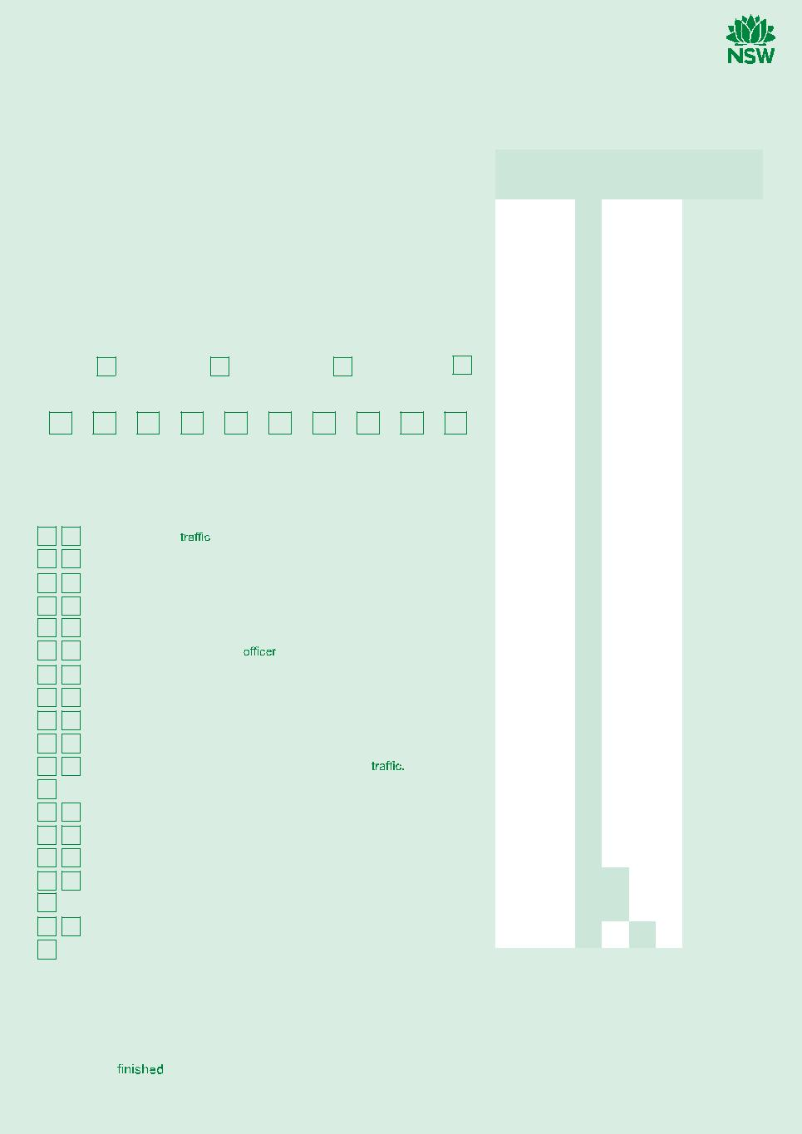

**Class C Car Driving Test**

|  |  |  |  |  |  |  |  |  |  |  |  |  |  |  |  |  |  |  |  |  |  |  |  |  |  |  |  |  |  |  |  |  |  |  |  |  |  |  |  |  |  |  |  |  |  |  |  |  |  |  |  |  |  |  |  |  |  |  |  |  |  |  |  |  |  |  |  |  |  |  |  |  |  |  |  |  |  |  |  |  |  |  |  |  |  |  |  |  |  |  |  |  |  |  |  |  |  |  |  |  |  |  |  |  |  |  |  |  |  |  |  |  |  |  |  |  |  |  |  |  |  |  |  |  |  |  |  |  |  |  |  |  |  |  |  |  |  |  |  |  |  |  |  |  |  |  |  |  |  |  |  |  |  |  |  |  |  |  |  |
| --- | --- | --- | --- | --- | --- | --- | --- | --- | --- | --- | --- | --- | --- | --- | --- | --- | --- | --- | --- | --- | --- | --- | --- | --- | --- | --- | --- | --- | --- | --- | --- | --- | --- | --- | --- | --- | --- | --- | --- | --- | --- | --- | --- | --- | --- | --- | --- | --- | --- | --- | --- | --- | --- | --- | --- | --- | --- | --- | --- | --- | --- | --- | --- | --- | --- | --- | --- | --- | --- | --- | --- | --- | --- | --- | --- | --- | --- | --- | --- | --- | --- | --- | --- | --- | --- | --- | --- | --- | --- | --- | --- | --- | --- | --- | --- | --- | --- | --- | --- | --- | --- | --- | --- | --- | --- | --- | --- | --- | --- | --- | --- | --- | --- | --- | --- | --- | --- | --- | --- | --- | --- | --- | --- | --- | --- | --- | --- | --- | --- | --- | --- | --- | --- | --- | --- | --- | --- | --- | --- | --- | --- | --- | --- | --- | --- | --- | --- | --- | --- | --- | --- | --- | --- | --- | --- | --- | --- | --- | --- |
|  | | | | |  | | | | | | | | | | | | | | | | | | | | | | | | | | | | | | | | | | | | | | | | | | | | | | | | | | | | | | | | | | | | | | | | | | | | | | | | | | | | | | | | | | | | | | | | | | | | | | | | | | | | | | | | | | | | | | | | | | | | | | | | | | | | | | | | | | | | | | | | | | | | | | | | | | | | | | |  | | |  |
|  | | | | | Test started | | | | | | | | | | | | | | | | | | | |  | | | | | | |  | | |  | Applicant’s signature | | | | | | | | | | | | | | | | | | | | | | | | | | | | | | |  | | |  | | |  |  |  | | |  |  | | | | | |  |  | | |  |  |  | | |  |  |  |  |  | |  |  | | | | |  | | | | | | |  | | | |  | | | |  | | | |  | | | | |  | | | |  | |  |  | | | |  |  | | | |  | |  |  | | |  | | | |  |  |  |  |
|  | | | | |  |  | | |  |  | | 24 hour time | | | | | | | | | | | | | | | | | | | | | | |  |  | | |  |  | | | |  |  | | |  |  |  | | | | |  | | | | |  |  | | | | |  |  | | |  | | |  |  |  | | |  |  | | | | | |  |  | | |  |  |  | | |  |  |  |  |  | |  |  | | | | |  | | | | | | |  | | | |  | | | |  | | | | **Assessments** | | | | | | | | | | | | | | | | | | | | | | | | | | | | | | | |  |  |  |
|  | | | | | | | | | | | | | | | | | | | | | | | | | | | | | | | | | | | |  | | | | | | | |  | | | |  | | | | | | |  | | | | |  | | | | | | | | | | | | | | | | | |  | | | | | | | | | | | |  | | | | | | | | | | |  | | | | | **S** | | | | | | | **P** | | | | **D** | | | | | | | | **Z** | | | | | | | | | **H** | | |  | | | | **R** | **C** | | | | | | | **NOTES** | | | | | | | |  | |  |
|  | | | | | Test vehicle plate no. Name of driving instructor | | | | | | | | | | | | | | | | | | | | | | | | | | | | | | | | | | | | | | | | | | | | | | | | | | | | | | | | | | | | | |  | | |  | | |  |  |  | | |  |  | | | | | |  |  | | |  |  |  | | |  |  |  |  |  | |  |  | | | | |  | | | |  |  |  |
|  | | | | |  | | |  | | |  |  |  | | |  |  | | | | | |  |  | | |  |  |  | | |  |  |  |  |  | |  |  | | | | | **S** | | | | | | | **P** | | | | **D** | | | | | | | | **1** | | | | | | | | | **H** | | |  | | | | **R** | **C** | | | | | | |  | | |  | | | |  |  |  |  |
|  | | | | |  | | | | | | | | | | | | | | | | | | | | | | | | | | | | | |  |  | | | | | | | | | | | | | | | | | | | | | | | | | | | | | | | | | | | | | | | | | | | | | | | | | | | | | | | | | | | | | | | | |  | | | | |  | | | |  | | | | | | | |  | |  |
|  | | | | |  | | | | | | | | | | | | | | | | | | | | | | | | | | | | | |  |  | | | | | | | | | | | | | | | | | | | | | | | | | | | | | | | | | | | | | | | | | | | | | | | | | | | | | | | | | | | | | | | | |  | | | | | **S** | | | | | | | **P** | | | | **D** | | | | | | | | **2** | | | | | | | | | **H** | | |  | | | | **R** | **C** | | | | | | |  | | | | | | | |  | |  |
|  | | | | | State | | | | | | | | | | | |  |  |  |  | | | | |  | | | | | | |  | | | Name of driving school | | | | | | | | | | | | | | | | | | | | | | | | | | | | | | | |  | | |  | | |  |  |  | | |  |  | | | | | |  |  | | |  |  |  | | |  |  |  |  |  | |  |  | | | | |  | | | |  | | |  | | | |  |  |  |  |
|  | | | | |  |  |  |  | | | | |  | | | | | | |  | | |  | | |  | | |  |  |  | | |  |  | | | | | |  |  | | |  |  |  | | |  |  |  |  |  | |  |  | | | | | **S** | | | | | | | **P** | | | | **D** | | | | | | | | **3** | | | | | | | | | **H** | | |  | | | | **R** | **C** | | | | | | |  | | |  | | | |  |  |  |  |
|  | | | | |  | | | | | | | | | | | | | | | | | | | | | | | | | | | | | |  |  | | | | | | | | | | | | | | | | | | | | | | | | | | | | | | | | | | | | | | | | | | | | | | | | | | | | | | | | | | | | | | | | |  | | | | |  | | | |  | | | | | | | |  | |  |
|  | | | | |  | | | | | | | | | | | | | | | | | | | | | | | | | | | | | |  |  | | | | | | | | | | | | | | | | | | | | | | | | | | | | | | | | | | | | | | | | | | | | | | | | | | | | | | | | | | | | | | | | |  | | | | | **S** | | | | | | | **P** | | | | **D** | | | | | | | | **4** | | | | | | | | | **H** | | |  | | | | **R** | **C** | | | | | | |  | | | | | | | |  | |  |
|  | | | | | DI Licence number | | | | | | | | | | | | | | | | | | | | | | | | | | | | | |  |  | | |  |  | | | |  |  | | |  |  |  | | | | |  | | | | | Driving school number | | | | | | | | | | | | | | | | | | | | | | | | |  |  | | |  |  |  | | |  |  |  |  |  | |  |  | | | | |  | | | |  | | |  | | | |  |  |  |  |
|  | | | | |  |  | | |  |  | | | |  |  | | |  |  |  | | | | |  | | | | |  |  | | |  |  |  | | |  |  |  |  |  | |  |  | | | | | **S** | | | | | | | **P** | | | | **D** | | | | | | | | **5** | | | | | | | | | **H** | | |  | | | | **R** | **C** | | | | | | |  | | |  | | | |  |  |  |  |
|  | | | | |  | | | | | | | | | | | | | | | | | | | | | | | | | | | | | | | | | | | | | | | | | | | | | | | | | |  | | | | |  | | | | | | | | | | | | | | | | | | | | | | | | | | | | | | | | | | | | | | | | |  | | | | |  | | | |  | | | | | | | |  | |  |
|  | | | | |  | | | | | | | | | | | | | | | | | | | | | | | | | | | | | | | | | | | | | | | | | | | | | | | | | |  | | | | |  | | | | | | | | | | | | | | | | | | | | | | | | | | | | | | | | | | | | | | | | |  | | | | | **S** | | | | | | | **P** | | | | **D** | | | | | | | | **6** | | | | | | | | | **H** | | | | | | | **R** | **C** | | | | | | |  | | | | | | | |  | |  |
|  | | | | | Instructor’s | | | | | | | | | | | | | | |  | | | | |  | | | | | | |  | | |  | Other | | | | | | | | |  | | |  |  |  | | | | |  | | | | |  | Automatic | | | | | | | | | | | |  |  |  | | |  |  | | | | | |  |  | | |  | Manual | | | | | | |  |  | |  |  | | | | |  | | |  | | | |  |  |  |  |
|  | | | | |  | | | | |  | | | | | | |  | | |  |  | | |  |  |  | | | | |  | | | | |  |  |  |  | | |  |  | | | | | |  |  | | |  |  |  | |  |  | | | | |  | | | | | | |  | | | |  | | | |  | | | |  | | | | |  | | | |  | |  |  | | | |  |  | | | |  | |  |  | | |  | | | |  |  |  |  |
|  | | | | |  |  | | | vehicle | | | | | | | | | | |  | | | | |  | | | | | | |  | | |  | vehicle | | | | | | | | |  | | |  |  |  | | | | |  | | | | |  |  |  |  | | |  |  | | | | | |  |  | | |  |  |  | |  |  | | | | | **S** | | | | | | | **P** | | | | **D** | | | | | | | | **7** | | | | | | | | | **H** | | |  | | | | **R** | **C** | | | | | | |  | | |  | | | |  |  |  |  |
|  | | | | |  |  | | |  | | | | |  | | | | | | |  | | |  |  | | |  |  |  | | | | |  | | | | |  |  | | | | |  |  | | |  | | |  |  |  | | |  |  | | | | | |  |  | | |  |  |  | | |  |  |  |  |  | |  |  | | | | |  | | | |  | | |  | | | |  |  |  |  |
|  | | | | |  | | | | |  | | | | | | |  | | |  |  | | |  |  |  | | | | |  |  | | | | |  |  | | |  | | |  |  |  | | |  |  | | | | | |  |  | | |  |  |  | | |  |  |  |  |  | |  |  | | | | |  | | | |  | | |  | | | |  |  |  |  |
|  | | | | | **Termination** | | | | | | | | | | | | | | | | | | | |  | | | | | | |  | | |  |  | | |  |  | | | |  |  | | |  |  |  | | | | |  | | | | |  |  | | | | |  |  | | |  | | |  |  |  | | |  |  | | | | | |  |  | | |  |  |  | | |  |  |  |  |  | |  |  | | | | | **S** | | | | | | | **P** | | | | **D** | | | | | | | | **8** | | | | | | | | | **H** | | |  | | | | **R** | **C** | | | | | | |  | | |  | | | |  |  |  |  |
| **1** | |  |  |  |  |  |  | **2** |  |  | |  | | | **3** | |  | | | |  | | | **4** | | |  | |  | | | | | | **5** | | | | | | |  | |  | | | **6** | | | | |  | | |  | **7** | | | |  | | | | |  | |  | | **8** | |  | |  | | |  | | **9** | | |  | |  | | **10** | | | |  | |  |  |  |  | |  | |  | | | **S** | | | | | **P** | | | **D** | | | | | | | **9** | | | | | **H** | | | | | | | **R** | | | | **C** | | | | | | | | | |  | | | |  | | | | | |  | | | | |  | |  | | | | | |  | |
|  | Test not conducted/terminated/ | | | | | | | | | | | | | | | | | | | | | | | | | | | | | | | | | | | | | | | | | | | | | |  | | |  | |  | | |  |  | | | |  | | | | |  | |  | |  | |  | |  | | |  | |  | | |  | |  | |  | | | |  | |  |  |  |  | |  | |  | | |  | | | | |  | | |  | | | |  | | |  | |  | | |  | |  |  | | | |  | | | |  | | | |  | | |  | | |  | | | |  | | | | | |  | | | | |  | |  | | | | | |  | |
|  |  | | | Manager verifying reason | | | | | | | | | | | | | | | | | | | | | | | | | | | | | | |  | |  | |  | | | |  | |  |  |  |  | |  | |  | | | **S** | | | | | **P** | | | **D** | | | | | | | **10** | | | | | **H** | | |  | | | | **R** | | | | **C** | | | | | | | | | |  | | | |  | | | | | |  | | | | |  | |  | | | | | |  | |
|  | immediate fail because: | | | | | | | | | | | | | | | | | | | | | | | | | |  | |  | | | | | |  | |  | | |  | |  | |  | | |  | | |  | |  | |  | | | |  | |  |  |  |  | |  | |  | | |  | | | |  | | | |  | | | | | | | | | |  | | | |  | | | | | | | | | | |  | |  | | | | | |  | |
|  |  | | | | | | | | | | | | | | | | | | | | | | | | | | | | | | | | | | | | | | | | | | | | | |  | | |  | | | | | | | | | | | | | | | | | | | | | | | | | | | | | | | | | | | | | | | | | | | | | | | |  | | | **S** | | | | | **P** | | | **D** | | | | | | | **11** | | | | | **H** | | | |  | | | | **R** | | | | **C** | | | | | | | | | |  | | | | | | | | | | | | | | |  | | | | | | | |  | |
|  |  | | | | | | | | | | | | | | | | | | | | | | | | | | | | | | | | | | | | | | | | | | | | | |  | | |  | | | | | | | | | | | | | | | | | | | | | | | | | | | | | | | | | | | | | | | | | | | | | | | |  | | |  | | | |  | | | | | | | | | | | | | | |  | | | | | | | |  | |
|  |  | | | | | | | | | | | | | | | | | | | | | | | | | | | | | | | | | | | | | | | | | | | | | |  | | |  | | | | | | | | | | | | | | | | | | | | | | | | | | | | | | | | | | | | | | | | | | | | | | | |  | | | **S** | | | | | **P** | | | **D** | | | | | | | **12** | | | | | **H** | | | |  | | | | **R** | | | | **C** | | | | | | | | | |  | | | | | | | | | | | | | | |  | | | | | | | |  | |
|  | **F IF** | | | | | | | **Fail and immediate Fail items** | | | | | | | | | | | | | | | | | | | | | | | | | | | | | | | | | | | | | | | | | | | | | | | |  | | | |  | | | | |  | |  | |  | |  | |  | | |  | |  | | |  | |  | |  | | | |  | |  |  |  |  | |  | |  | | |  | | | |  | | | |  | | | | | |  | | | | |  | |  | | | | | |  | |
|  |  | | | |  | | | | |  | |  | |  | |  | |  | | |  | |  | | |  | |  | |  | | | |  | |  |  |  |  | |  | |  | | | **S** | | | | | **P** | | | **D** | | | | | | | **13** | | | | | **H** | | | |  | | | | **R** | | | | **C** | | | | | | | | | |  | | | |  | | | | | |  | | | | |  | |  | | | | | |  | |
|  |  |  |  |  |  |  |  | 1. | | | | | | | Disobeying | | | | | | | | | | | |  | |  | | | | | |  | | signs, signals or road markings. | | | | | | | | | | | | | | | | | | | | | | | | | | | | | | | | | | | | | | | | | | | |  | |  | |  | | | |  | |  |  |  |  | |  | |  | | |  | | | |  | | | |  | | | | | |  | | | | |  | |  | | | | | |  | |
|  | | | | | | | | | | | | | | | | | | | | | | | | | | | | | | | | | | | | | | | | | | | | | | | | | | | | | | | | | | | | | | | | | | | | | | | | | | | | | | | | | | | | | | | | | | | | | | | | | | | | |  | | | | |  | | |  | | | | | | |  | | | | |  | | | | | | | |  | | | |  | | | | | | | | | |  | | | | | | | | | | | | | | |  | | | | | | | |  | |
|  |  |  |  |  |  |  |  | 2. | | | | | | | Failing to give way when necessary. | | | | | | | | | | | | | | | | | | | | | | | | | | | | | | | | | | | | | | | | | | | | | | | | | | | | | |  | |  | |  | | |  | |  | | |  | |  | |  | | | |  | |  |  |  |  | |  | |  | | | **S** | | | | | **P** | | | **D** | | | | | | | **14** | | | | | **H** | | | |  | | | | **R** | | | | **C** | | | | | | | | | |  | | | |  | | | | | |  | | | | |  | |  | | | | | |  | |
|  |  |  |  |  |  |  |  | 3. | | | | | | | Colliding with a vehicle, pedestrian or object. | | | | | | | | | | | | | | | | | | | | | | | | | | | | | | | | | | | | | | | | | | | | | | | | | | | | | | | | | | | | |  | |  | | |  | |  | |  | | | |  | |  |  |  |  | |  | |  | | |  | | | | |  | | |  | | | |  | | |  | |  | | |  | |  | |  | | | |  | | | |  | | | |  | | |  | | |  | | | |  | | | | | |  | | | | |  | |  | | | | | |  | |
|  |  |  |  |  |  |  |  |  | |  | | |  | |  | |  | | | |  | |  |  |  |  | |  | |  | | | **S** | | | | | **P** | | | **D** | | | | | | | **15** | | | | | **H** | | | |  | | | | **R** | | | | **C** | | | | | | | | | |  | | | |  | | | | | |  | | | | |  | |  | | | | | |  | |
|  |  |  |  |  |  |  |  | 4. | | | | | | | Performing an illegal act or manoeuvre. | | | | | | | | | | | | | | | | | | | | | | | | | | | | | | | | | | | | | | | | | | | | | | | | | | | | | |  | |  | |  | | |  | |  | | |  | |  | |  | | | |  | |  |  |  |  | |  | |  | | |  | | | |  | | | |  | | | | | |  | | | | |  | |  | | | | | |  | |
|  |  |  |  |  |  |  |  |  | |  | |  | | |  | |  | | |  | |  | |  | | | |  | |  |  |  |  | |  | |  | | |  | | | | |  | | |  | | | |  | | |  | |  | | |  | |  | |  | | | |  | | | |  | | | |  | | |  | | |  | | | |  | | | | | |  | | | | |  | |  | | | | | |  | |
|  |  |  |  |  |  |  |  |  | |  | |  | | |  | |  | | |  | |  | |  | | | |  | |  |  |  |  | |  | |  | | | **S** | | | | | **P** | | | **D** | | | | | | | **16** | | | | | **H** | | | |  | | | | **R** | | | | **C** | | | | | | | | | |  | | | |  | | | | | |  | | | | |  | |  | | | | | |  | |
|  |  |  |  |  |  |  |  | 5. | | | | | | | Exceeding the speed limit. | | | | | | | | | | | | | | | | | | | | | | | | | | | | | | | | | | | | | | | | |  | | | |  | | | | |  | |  | |  | |  | |  | | |  | |  | | |  | |  | |  | | | |  | |  |  |  |  | |  | |  | | |  | | | |  | | | |  | | | | | |  | | | | |  | |  | | | | | |  | |
|  |  |  |  |  |  |  |  |  | | | |  | | | | |  | |  | |  | |  | |  | | |  | |  | | |  | |  | |  | | | |  | |  |  |  |  | |  | |  | | |  | | | |  | | | |  | | | | | |  | | | | |  | |  | | | | | |  | |
|  |  |  |  |  |  |  |  |  | | | |  | | | | |  | |  | |  | |  | |  | | |  | |  | | |  | |  | |  | | | |  | |  |  |  |  | |  | |  | | | **S** | | | | | **P** | | | **D** | | | | | | | **17** | | | | | **H** | | | |  | | | | **R** | | | | **C** | | | | | | | | | |  | | | |  | | | | | |  | | | | |  | |  | | | | | |  | |
|  |  |  |  |  |  |  |  | 6. | | | | | | | Action requiring testing | | | | | | | | | | | | | | | | | | | | | | | | | | | | | | | |  | | |  | | intervention. | | | | | | | | | | | | | | | | | | | | | | | |  | |  | | |  | |  | |  | | | |  | |  |  |  |  | |  | |  | | |  | | | |  | | | |  | | | | | |  | | | | |  | |  | | | | | |  | |
|  |  |  |  |  |  |  |  |  | | |  | |  | |  | | |  | |  | |  | | | |  | |  |  |  |  | |  | |  | | |  | | | |  | | | |  | | | | | |  | | | | |  | |  | | | | | |  | |
|  |  |  |  |  |  |  |  |  | | |  | |  | |  | | |  | |  | |  | | | |  | |  |  |  |  | |  | |  | | | **S** | | | | | **P** | | | **D** | | | | | | | **18** | | | | | **H** | | | |  | | | | **R** | | | | **C** | | | | | | | | | |  | | | |  | | | | | |  | | | | |  | |  | | | | | |  | |
|  |  |  |  |  |  |  |  | 7. | | | | | | | Causing a dangerous situation. | | | | | | | | | | | | | | | | | | | | | | | | | | | | | | | | | | | | | | | | |  | | | |  | | | | |  | |  | |  | |  | |  | | |  | |  | | |  | |  | |  | | | |  | |  |  |  |  | |  | |  | | |  | | | |  | | | |  | | | | | | | | | | |  | |  | | | | | |  | |
|  |  |  |  |  |  |  |  |  | | | |  | | | | |  | |  | |  | |  | |  | | |  | |  | | |  | |  | |  | | | |  | |  |  |  |  | |  | |  | | |  | | | |  | | | |  | | | | | |  | | | | |  | |  | | | | | |  | |
|  |  |  |  |  |  |  |  |  | | | |  | | | | |  | |  | |  | |  | |  | | |  | |  | | |  | |  | |  | | | |  | |  |  |  |  | |  | |  | | |  | | | |  | | | |  | | | | | |  | | | | |  | |  | | | | | |  | |
|  |  |  |  |  |  |  |  | 8. | | | | | | | Failing to maintain proper control of the vehicle. | | | | | | | | | | | | | | | | | | | | | | | | | | | | | | | | | | | | | | | | | | | | | | | | | | | | | | | | | | | | |  | |  | | |  | |  | |  | | | |  | |  |  |  |  | |  | |  | | | **S** | | | | | **P** | | | **D** | | | | | | | **19** | | | | | **H** | | | |  | | | | **R** | | | | **C** | | | | | | | | | |  | | | |  | | | | | |  | | | | |  | |  | | | | | |  | |
|  |  |  |  |  |  |  |  |  | |  | | |  | |  | |  | | | |  | |  |  |  |  | |  | |  | | |  | | | |  | | | |  | | | | | |  | | | | |  | |  | | | | | |  | |
|  |  |  |  |  |  |  |  |  | |  | | |  | |  | |  | | | |  | |  |  |  |  | |  | |  | | |  | | | |  | | | |  | | | | | |  | | | | |  | |  | | | | | |  | |
|  |  |  |  |  |  |  |  | 9. | | | | | | | Failing to exercise due care to avoid an accident. | | | | | | | | | | | | | | | | | | | | | | | | | | | | | | | | | | | | | | | | | | | | | | | | | | | | | | | | | | | | | | | | | |  | |  | |  | | | |  | |  |  |  |  | |  | |  | | | **S** | | | | | **P** | | | **D** | | | | | | | **20** | | | | | **H** | | | |  | | | | **R** | | | | **C** | | | | | | | | | |  | | | |  | | | | | |  | | | | |  | |  | | | | | |  | |
|  |  |  |  |  |  |  |  | 10. | | | | | | | Failing to give way to an emergency vehicle. | | | | | | | | | | | | | | | | | | | | | | | | | | | | | | | | | | | | | | | | | | | | | | | | | | | | | | | | | | | | |  | |  | | |  | |  | |  | | | |  | |  |  |  |  | |  | |  | | |  | | | | |  | | |  | | | |  | | |  | |  | | |  | |  | |  | | | |  | | | |  | | | |  | | |  | | |  | | | |  | | | | | |  | | | | |  | |  | | | | | |  | |
|  |  |  |  |  |  |  |  |  | |  | | |  | |  | |  | | | |  | |  |  |  |  | |  | |  | | | **S** | | | | | **P** | | | **D** | | | | | | | **21** | | | | | **H** | | | |  | | | | **R** | | | | **C** | | | | | | | | | |  | | | |  | | | | | |  | | | | |  | |  | | | | | |  | |
|  |  |  |  |  |  |  |  |  |  | 11. Disobeying directions from a person controlling | | | | | | | | | | | | | | | | | | | | | | | | | | | | | | | | | | | | | | | | | | | | | | | | | | | | | | | | | | | | | | | | | |  | |  | | |  | |  | |  | | | |  | |  |  |  |  | |  | |  | | |  | | | |  | | | |  | | | | | |  | | | | |  | |  | | | | | |  | |
|  |  |  |  |  |  |  |  |  |  |  | |  | | |  | |  | |  | | | |  | |  |  |  |  | |  | |  | | |  | | | | |  | | |  | | | |  | | |  | |  | | |  | |  | |  | | | |  | | | |  | | | |  | | |  | | |  | | | |  | | | | | |  | | | | |  | |  | | | | | |  | |
|  |  |  |  |  |  |  |  |  | |  | | |  | |  | |  | | | |  | |  |  |  |  | |  | |  | | | **S** | | | | | **P** | | | **D** | | | | | | | **22** | | | | | **H** | | | |  | | | | **R** | | | | **C** | | | | | | | | | |  | | | |  | | | | | |  | | | | |  | |  | | | | | |  | |
|  |  |  |  |  |  |  |  | 12. | | | | | | | Frequently not signalling intention. | | | | | | | | | | | | | | | | | | | | | | | | | | | | | | | | | | | | | | | | |  | | | |  | | | | |  | |  | |  | |  | |  | | |  | |  | | | TOTAL | | | | | | | | | |  |  |  |  | |  | |  | | |  | | | |  | | | |  | | | | | |  | | | | |  | |  | | | | | |  | |
|  |  |  |  |  |  |  |  |  |  | 13. Refusing to attempt any part of the test. | | | | | | | | | | | | | | | | | | | | | | | | | | | | | | | | | | | | | | | | | | | | | | | | | | | | | | | | | | |  | |  | |  | | |  | |  | | |  | |  | |  | | | |  | |  |  |  |  | |  | |  | | | **S** | | | | | **P** | | | **D** | | | | | | | **23** | | | | | **H** | | | |  | | | | **R** | | | | **C** | | | | | | | | | |  | | | |  | | | | | |  | | | | |  | |  | | | | | |  | |
|  |  |  |  |  |  |  |  |  |  |  | |  | |  | | |  | |  | | |  | |  | |  | | | |  | |  |  |  |  | |  | |  | | | **S** | | | | | **P** | | | **D** | | | | | | | **24** | | | | | **H** | | | |  | | | | **R** | | | | **C** | | | | | | | | | |  | | | |  | | | | | |  | | | | |  | |  | | | | | |  | |
|  |  |  |  |  |  |  |  | 14. | | | | | | | Repeated or deliberate failure to follow directions. | | | | | | | | | | | | | | | | | | | | | | | | | | | | | | | | | | | | | | | | | | | | | | | | | | | | | | | | | | | | | | | | | |  | |  | |  | | | |  | |  |  |  |  | |  | |  | | |  | | | |  | | | |  | | | | | | | | | | |  | |  | | | | | |  | |
|  |  |  |  |  |  |  |  |  | |  | |  | | | |  | |  |  |  |  | |  | |  | | |  | | | |  | | | |  | | | | | |  | | | | |  | |  | | | | | |  | |
|  |  |  |  |  |  |  |  |  | |  | |  | | | |  | |  |  |  |  | |  | |  | | |  | | | |  | | | |  | | | | | |  | | | | |  | |  | | | | | |  | |
|  |  |  |  |  |  |  |  | 15. | | | | | | | Unreasonably obstructing other vehicles or pedestrians. | | | | | | | | | | | | | | | | | | | | | | | | | | | | | | | | | | | | | | | | | | | | | | | | | | | | | | | | | | | | | | | | | | | | | | | | | | | | | | | | | | |  | | | **S** | | | | | **P** | | | **D** | | | | | | | **25** | | | | | **H** | | | |  | | | | **R** | | | | **C** | | | | | | | | | |  | | | |  | | | | | |  | | | | |  | |  | | | | | |  | |
|  |  |  |  |  |  |  |  |  | | |  | | | |  | | | |  | | | | | |  | | | | |  | |  | | | | | |  | |
|  |  |  |  |  |  |  |  |  | | |  | | | |  | | | |  | | | | | |  | | | | |  | |  | | | | | |  | |
|  |  |  |  |  |  |  |  | 16. | | | | | | | Receiving | | | | | | | | | | | | external advice or instruction during the test. | | | | | | | | | | | | | | | | | | | | | | | | | | | | | | | | | | | | | | | | | | | | | | | | | | | | | | | | | | | | | | | | | | | | | | |  | | |  | | | | |  | | |  | | | |  | | |  | | **YES** | | | | | | |  | | | |  | | | |  | | | |  | | |  | | |  | | | |  | | | | | |  | | | | |  | |  | | | | | |  | |
|  |  |  |  |  |  |  |  |  |  | 17. Not parking to the required standard. | | | | | | | | | | | | | | | | | | | | | | | | | | | | | | | | | | | | | | | | | | | | | | | | | | | | | | | | | | |  | |  | |  | | |  | |  | | |  | |  | |  | | | |  | |  |  |  |  | |  | |  | | |  | | | | |  | | |  | | | |  | | |  | |  | | |  | |  | |  | | | |  | | | |  | | | |  | | |  | | |  | | | |  | | | | | |  | | | | |  | |  | | | | | |  | |
|  |  |  |  |  |  |  |  |  |  |  | |  | |  | | |  | |  | | |  | |  | |  | | | |  | |  |  |  |  | |  | |  | | |  | | | | |  | | |  | | | |  | | |  | | **NO** | | | | | | |  | | | |  | | | |  | | | |  | | |  | | |  | | | |  | | | | | |  | | | | |  | |  | | | | | |  | |
|  |  |  |  |  |  |  |  |  |  | 18. Failing to maintain a safe following distance. | | | | | | | | | | | | | | | | | | | | | | | | | | | | | | | | | | | | | | | | | | | | | | | | | | | | | | | | | | | | | | | | | |  | |  | | |  | |  | |  | | | |  | |  |  |  |  | |  | |  | | |  | | | | |  | | |  | | | |  | | |  | |  | | | |  | | | |  | | | |  | | |  | | |  | | | |  | | | | | |  | | | | |  | |  | | | | | |  | |
|  |  |  |  |  |  |  |  |  |  |  | |  | | |  | |  | |  | | | |  | |  |  |  |  | |  | |  | | |  | | | | |  | | |  | | | |  | | |  | |  | | |  | |  | |  | | | |  | | | |  | | | |  | | |  | | |  | | | |  | | | | | |  | | | | |  | |  | | | | | |  | |
|  |  |  |  |  |  |  |  |  | |  | | |  | |  | |  | | | |  | |  |  |  |  | |  | |  | | | **25** | | | | | **25** | | | **25** | | | | | | |  | |  | | |  | |  | |  | | | |  | | | | **25** | | | | | | | | | |  | | | |  | | | | | |  | | | | |  | |  | | | | | |  | |
|  |  |  |  |  |  |  |  | 19. | | | | | | | Frequently not making required observation checks. | | | | | | | | | | | | | | | | | | | | | | | | | | | | | | | | | | | | | | | | | | | | | | | | | | | | | | | | | | | | | | | | | |  | | TOTAL | | | | | | | | |  |  |  | |  | |  | | |  | |  | | |  | |  | |  | | | |  | | | |  | | | |  | | | | | |  | | | | |  | |  | | | | | |  | |
|  | My result has been explained to me | | | | | | | | | | | | | | | | | | | | | | | | | | | | | | | | | | | | | | | | | | | | | |  | | |  | |  | | |  |  | | | |  | | | | |  | |  | |  | |  | |  | | |  | |  | | |  | |  | |  | | | |  | |  |  |  |  | |  | |  | | |  | | | | |  | | |  | | | |  | | |  | |  | | |  | |  | |  | | | |  | | | |  | | | |  | | |  | | |  | | | | **Totals** | | | | | | | | | | |  | |  | | | | | |  | |
|  |  | | |  | |  | | |  |  | | | |  | | | | |  | |  | |  | |  | |  | | |  | |  | | |  | |  | |  | | | |  | |  |  |  |  | |  | |  | | | **Results** | | | | | | | |  | | | |  | | |  | |  | | |  | |  | |  | | | |  | | | |  | | | |  | | |  | | |  | | | |  | | | | | |  | | | | |  | |  | | | | | |  | |
|  | Applicant‘s signature | | | | | | | | | | | | | | | | | | | |  | | |  | | |  | |  | | | | | |  | |  | | |  | |  | |  | | |  | | | Date | | | | | |  | | | |  | | | | |  | |  | |  | |  | |  | | |  | |  | | |  | |  | |  | | | |  | |  |  |  |  | |  | |  | | |  | | | |  | | |  | |  | | |  | |  | |  | | | |  | | | |  | | | |  | | |  | | |  | | | |  | | | | | |  | | | | |  | |  | | | | | |  | |
|  |  | | | | | | | | | | | | | | | | | | | | | | | | | | | | | | | | | | | | | | | | | | | | | |  | | |  | | | | | | | | | | | | | | | | | | | | | | | | | | | | | | | | |  | | | | | | | | | | | | | | | | | |  | | | | | PASS | | | | | | | | | |  | |  | | | | |  | | FAIL | | | | | | | |  | | | |  | | | | | | | | | | Number of | | | | | | | | | | | | | | | | | | |  | |
|  |  |  |  |  |  |  |  |  |  | |  | |  | | |  | |  | | | |  | | |  | | |  | |  | | | | | |  | |  | | |  | |  | |  | | |  | | | day / | | | | | |  | | | | month | | | | | | | | | / | | | | | | | year | | | | |  | |  | |  | | | |  | |  |  |  |  | |  | |  | | |  | | | | |  | | | | | | | | | |  | |  | | |  | |  | |  | | | | | | | |  | | | |  | | |  | | | |  | | | | FAIL items | | | | | | | | | | | | | | | | | | |  |
|  |  | | | | | | | | | | | | | | | | | | | | | | | | | | | | | | | | | | | | | | | | | | | | | | |  | | |  | | | | | | | | | | | | | | | | | | | | | | | | | | | | | | | | |  | | | | | | | | | | | | | | | | | |  | | | | |  | | | | | | | | | | | |  | | | | |  | | | | | | | | | | | | | |  | | | | | | | | | | |  |
|  |  |  |  |  |  |  |  |  |  | |  | |  | | |  | |  | | | |  | | |  | | |  | |  | | | | | |  | |  | | |  | | | | | | | | | | | | | | | | | | | | | | | | | | | | |  | |  | |  | | |  | |  | | |  | |  | |  | | | |  | |  |  |  |  | |  | |  | | |  | | | | |  | | |  | | | |  | | |  | |  | | |  | |  | |  | | | |  | | | |  | | | |  | | |  | | | |  | | | |  | | | | |  | | | | |  | |  | | | | | | |  |
| OFFICE | | | | | | | |  | Test | | | | | | |  | |  | | | |  | | |  | | |  | |  | | | | | |  | |  | | | I certify that I have | | | | | | | | | | | | | | | | | | | | | | | | | | | | |  | | CSODT’s signature | | | | | | | | | | | | | | | | | | | | | | | | | | |  | | |  | | | | |  | | |  | | | |  | | |  | |  | | |  | |  | |  | | | |  | | | |  | | | |  | | |  | | | |  | | | |  | | | | |  | | | | |  | |  | | | | | | |  |
|  |  | |  | | | |  | | |  | | |  | |  | | | | | |  | |  | | | tested the applicant in | | | | | | | | | | | | | | | | | | | | | | | | | | | | |  | |  | | |  | | | | |  | | |  | | | |  | | | PERCENTAGE | | | | | | | | | | | | | | | | | | | | | | | |  | | | |  | | | |  | | | | |  | | | | |  | |  | | | | | | |  |
|  | USE | | | | | | |  |  | |  | |  | | |  | |  | | | |  | | |  | | |  | |  | | | | | |  | |  | | | accordance with Roads | | | | | | | | | | | | | | | | | | | | | | | | | | | | | | |  | | | | |  | |  | | |  | |  | |  | | | |  | |  |  |  |  | |  | |  | | |  | | | | |  | | |  | | | |  | | |  | | | | | | | | | | | | | | | | | |  | | | | | | | | |  |
|  | ONLY | | | | | | |  |  | |  | |  | | | 24 hour time | | | | | | | | | | | |  | |  | | | | | |  | |  | | | and Maritime Services | | | | | | | | | | | | | | | | | | | | | | | | | | | | |  | |  | |  | | |  | |  | | |  | |  | |  | | | |  | |  |  |  |  | |  | |  | | |  | | | | |  | | |  | | | |  | | |  | |  | | |  | |  | | RANGE | | | | | | | | | | | | | | |  | | | | | | | | | | | | | | | | | |  | | | | | | | | |  |
|  |  |  |  |  |  |  |  |  |  | |  | |  | | |  | |  | | | | | |  | |  | | | procedures. | | | | | | | | | | | | | | | |  | | | |  | | | | |  | |  | |  | |  | |  | | |  | |  | | |  | |  | |  | | | |  | |  |  |  |  | |  | |  | | |  | | | | |  | | |  | | | |  | | |  | |  | | |  | |  | |  | | | |  | | | |  | | | |  | | |  | | | |  | | | |  | | | | |  | | | | |  | |  | | | | | | |  |
|  |  |  |  |  |  |  |  |  |  | |  | |  | | |  | |  | | | |  | | |  | | |  | |  | | | | | |  | |  | | | |  | | | | |  | |  | |  | |  | |  | | |  | |  | | |  | |  | |  | | | |  | |  |  |  |  | |  | |  | | |  | | | | |  | | |  | | | |  | | |  | |  | | |  | |  | | RMS 1408 (02/12) Cat No. 45071250 | | | | | | | | | | | | | | | | | | | | | | | | | | | | | | | | | | | | | | | | | |  |
|  |  |  |  |  |  |  |  |  |  |  | |  | | |  | |  | | | |  | | |  | | |  | |  | | | | | |  | |  | | |  | |  | |  | | |  | | |  | |  | | |  |  | | | |  | | | | |  | |  | |  | |  | |  | | |  | |  | | |  | |  | |  | | | |  | |  |  |  |  | |  | |  | | |  | | | | |  | | |  | | | |  | | |  | |  | | |  | |  |  | |
|  | | | | | | | | | | | | | | | | | | | | | | | | | | | | | | | | | | | | | | | |  | | | | | | | | | | | | | | | | | | | | | | | | | | | | | | | | | | | | | | | | | | | | | | | | | | | | | | | | | | | | | | | | | | | | | | | | | | | |  | | | | | | | | | | | | | | | | | | | | | | | | | | | | | | | | | | | | | | | | | | | | | | | |  | |

36 A guide to the Driving Test

5

Испытание обратной связи ( обратной нот лист )

"Круг" в оценке колонке означает, что дальнейшей практики необходимо .Управление скоростью (S) : (см. стр. 9 до 11 Руководства по вождению ) .

Водитель демонстрирует их способности управлять скоростью и поддерживать пространство профилактика столкновений .

1. Поддерживает пространства в переднюю :

• с зазором не менее 3 секунд , когда после другого транспортного средства и увеличивает разрыв в плохих условиях

• При стационарном позади другого транспортного средства

2 . Снижает скорость:

• При видение ограничено (например, слепые и кривые гребни )

• При пространства в сторону ограничена

3 . Поддерживает транспортного потока :

• когда трафик , погодные и дорожные условия позволяют

Дорога позиционирования ( P): (см. стр. 12 19 Руководства по вождению ) .

Водитель демонстрирует их способность положение транспортного средства путем выбора безопасного и легального пути перемещения.

1. Буферизация по:

• поддержание пространства от припарковались и встречных транспортных средств

• двигаясь влево на гребнях и кривых

• избегать вождения в слепые пятна других транспортных средств

2 . пересечения :

• подходили и вышла вбезопасном месте в соответствии

3 . Маневры :

• парков в нужный угол , близкий к обочине (в том числе начало трехточечные оборота)

• поддерживает достаточное расстояние ( от одного до двух метров) от других транспортных средств

Принятие решений (D): (см. стр. 6 до 8 и от 20 до 21 Руководства повождению ) .

Водитель демонстрирует способность выбрать безопасную и правовой пробел .

1. При вступлении в транспортном потоке , смене полосы , сливаясь , расходящиеся и маневрирования :

• выбирает безопасные и правового пробела на перекрестках , оставив бордюр, смене полосы движения и слияния

2 . При пересечении транспортных потоков :

• очищает пересечении 3 секунды до прибытия транспортного средства другому .

Водитель выполняет необходимые проверки наблюдения.

1. При вступлении в транспортном потоке , смене полосы , сливаясь , расходящиеся , маневрирование и протекающей через светофоры.

Опасности (H): (см. стр. 22 и 25 Руководства повождению ) .

Опасности присутствовали и способны перемещаться на путь транспортных средств заявителя.

Отвечая на опасность (R): (см. стр. 22 25 Руководства повождению ) .

Водитель демонстрирует их способность защищать их профилактика столкновений пространство , реагируя на опасность с одним, или комбинацию , выполняются следующие действия .

1. Отвечает за счет управления скоростью , " настраивает " или тормоза Обложки ' , замедляя

2 . Реагирует на руководящую должность , буферы от опасности

Vehicle Control (C) : (см. стр. 26 и 27 Руководства по вождению ) .

Водитель демонстрирует способность поддерживать плавную регулировку транспортного средства с помощью правильной настройки сиденья , использование педали акселератора , тормоза, сцепления , передач , рулевого управления, контроля и вспомогательных сигналов..

Коды в колонке "Примечания":

(K) Собственная сторону остановки: стр. 17

(M) Маневр страницах с 17 по 19

(H) ошибки наблюдений (нормально пункт 19): стр. 6, 7, 19 и 32

(F) Нормально товары: стр. 28-32

(T) Завершение: страницы 33-34

Ошибки управления:

(A) Заявитель позе, ремень безопасности: стр. 27

(B) тормоза, сцепления, шестерни, ускоритель: стр. 26

(C) курс, рулевое управление: стр. 26

(D) панель управления, приборы, датчики и т.д.:

(E) стр. 26

(S) Сигнал ошибки (нормально пункт 12): стр. 31

A guide to the Driving Test 37

6 **Советы для новых драйверов предварительной**

Аварии скорость учеников-водителей на самом деле очень низкая, частично из-за указаний контролирующих водителя. Однако, как недавно лицензированная предварительной вождения водитель без этого надзора, риск сбой значительно больше.

Устанавливая собственные ограничения и получения поддержки в случае необходимости вы можете в некоторой степени уменьшит риски.

   Вождение в ночное время

Разбейте данные показывают, что риск временной сбой драйверов больше в ночное время, особенно в четверг, пятницу и субботу. Избегайте вождения в это время, если вообще возможно.

   ПАССАЖИРСКИЕ ВЛИЯНИЯ

Родственника или близкого друга может быть очень полезным в новых и сложных дорожных ситуациях. Тем не менее, некоторые пассажиры могут отвлечь вас и сделать это тяжелее, чтобы сосредоточиться на вождении. За первые 12 месяцев предварительной вождения ограничивать себя не более одного пассажира.

С июля 2007 года все предварительные P1drivers под 25 имеют пассажирские граница между 11 вечера и 5 утра.

 **ВОЖДЕНИЯ ОТВЛЕКАТЬСЯ**

Отвлечение как корректировка проигрыватель компакт-дисков или радио можно разделить вашу концентрацию и привести к аварии. Если у вас есть пассажир, заставить их делать задачи. Если вы сами, ждать, пока вы не будут остановлены, прежде чем отвлечь ваше внимание на этих мероприятиях. Если вы хотите использовать мобильный телефон вы должны съехать на обочину и выключить двигатель.



В предварительной драйвера по-прежнему ограничены нулем алкоголя. Если у вас есть какие-либо напитки или пищевые продукты, содержащие алкоголь вы не можете управлять.

38 A guide to the Driving Test

6

** Ограничения лицензии Лицензии для P1**

|  |  |
| --- | --- |
| Автоматически | Автоматическая автомобилей Вы ограничены вождения автомобиля с АКПП, передачи, если испытания в одном. |
| Содержание алкоголя в крови (BAC) | Ваш BAC должна быть равна нулю. Это означает, что вы не можете иметь любой алкоголь в вашей системе, когда вы управлять транспортным средством. |
| Штрафных баллов | Ваша лицензия будет приостановлена​​, если вы получаете 4 или больше очков. |
| Отображение P признаки | признаки P (красный P на белом фоне) должна быть четко отображаются на передней и задней наружной стороне транспортного средства. |
| Лицензия класса | Вы не можете научиться водить машину более высокого класса лицензии. |
| Мобильный телефон | Вы не должны использовать любую функцию мобильного телефона, включая громкоговоритель устройства во время вождения. |
| Пассажиры | P1 водителей в возрасте до 25-летнего возраста, разрешено осуществлять одного пассажира в возрасте до 21 лет между 11 вечера и 5 утра. |
| Ремни безопасности | Вы должны убедиться, что все пассажиры правильно установлен и удерживается с помощью ремней безопасности или утвержденных удерживающих систем. |
| Ограничение скорости | Вы не должны ездить со скоростью выше 90 км / ч и соблюдать ограничения скорости, где она ниже 90 км / ч.  Ваша лицензия будет приостановлена ​​в течение не менее трех месяцев для любого ускорения преступления. |
| Надзор учащийся | Вы не должны контролировать ученик-водитель. |
| Буксировка | Вам разрешается буксировать прицепы света до 250 кг снаряженная масса. |
| Транспорт | Вы не должны управлять любым транспортным средством с: • Восемь или больше цилиндров. • турбонаддувом или двигателем с наддувом (дизельные двигатели не облагается). • Изменения, увеличение мощности двигателя. • любого другого транспортного средства, определенных RMS - Подробная информация доступна на сайте RMS. Пожалуйста, исключения могут применяться к сведению. |

** Ограничения лицензии Лицензии для P2**

|  |  |
| --- | --- |
| Содержание алкоголя в крови (BAC) | Ваш BAC должна быть равна нулю. Это означает, что вы не можете иметь любой алкоголь в вашей системе, когда вы управлять транспортным средством. |
| Штрафных баллов | Ваша лицензия будет приостановлена​​, если вы получаете 7 или больше очков. |
| Отображение P признаки | признаки P (P зеленый на белом фоне) должна быть четко отображаются на внешней поверхности передней и задней части транспортного средства. |
| Мобильный телефон | Вы не можете использовать ручной мобильному телефону во время вождения. |
| Ремни безопасности | Вы должны убедиться, что все пассажиры правильно установлен и удерживается с помощью ремней безопасности или утвержденных удерживающих систем. |
| Ограничение скорости | Вы не должны ездить со скоростью выше 100 км / ч и соблюдать ограничения скорости, где она ниже 100 км / ч. |
| Надзор учащийся | Вы не должны контролировать ученик-водитель. |
| Транспорт | Вы не должны управлять любым транспортным средством с: • Восемь или больше цилиндров. • турбонаддувом или двигателем с наддувом (дизельные двигатели не облагается). • Изменения, увеличение мощности двигателя. • любого другого транспортного средства, определенных RMS - Подробная информация доступна на сайте RMS. Пожалуйста, исключения могут применяться к сведению |
| . |  |

40 A guide to the Driving Test



**For further enquiries: www.rms.nsw.gov.au 13 22 13**

**Roads and Maritime Services**

The information in this handbook is intended as a guide only and is subject to change at any time without notice. It does not replace the legislation.

September 2013

Pub. 07.047

ISBN: 978-1-877070-15-0 Cat No. 45071261